关于晶硅片企业月利润的预测与优化模型

摘要
近年来，随着电子科技技术的发展以及世界大国之间的尖端技术博弈，高纯度晶硅片需求快速增长，引发了激烈的市场竞争。由此晶硅片企业需要在成本控制、利润优化和供需管理之间取得平衡，以提高盈利并增强市场竞争力来占据有利市场地位。
而晶硅片的生产是一个高能耗、高成本的过程，原材料价格波动、市场需求变化以及环保政策都会影响企业经营收益。具体来说，企业需要考虑硅单耗（每单位产品（100 片硅片为单位）所消耗的硅棒量）、耗材价格（如化学试剂、电力、水等消耗品成本）、生产变动成本（如设备维护、原材料采购成本）、生产公用成本（公用药剂、供热等公用设施费用）和人工成本等的影响。此外，企业的利润不仅受到生产成本的影响，还与销售量、销售费用、管理费用和财务费用等因素的密切相关。
针对问题1我们团队首先根据附件1得到原始月利润计算模型，随后根据附件2的数据我们分析各个影响因子波动对总利润的影响，得到影响系数矩阵。选取影响系数最大的几项影响因子销量、销售单价、单位变动成本（单晶方棒），保留其在原始公式的形式。对其他影响系数较小的影响因子，根据其数值大小和波动幅度将其简化合成为一常数（固定成本A）或忽略不计。最终我们完成了月利润计算模型的构建。
针对问题2采用ARIMA经典模型作为预测模型的基础，经过数据处理、ADF检验、ACF/PACF自相关与偏自相关分析得到ARIMA模型相关参数并成功预测9月重要影响因子的变化趋势。此外，运用t分布拟合历史数据分布,设置合理的置信区间找到各个重要因子的波动区间。
针对问题3，在问题2预测的基础上，考虑各个影响因子间的制约与冲突，建立决策模型给出企业决策建议。分析最终月利润计算模型的公式可以得出结论各影响因子之间的制约主要体现在芯片售价与销量之间的负相关关系，用python中的curve_fit函数分别用二次、三次、四次、对数函数进行拟合，计算比较各拟合方式的相关系数$R^{2}$、分析图像，最终选择对数函数拟合。再使用LSQP找到利润模型的最优解，根据最优解给出相关建议。
针对问题4，需要我们设计好接入大语言模型的逻辑路径、着重解释大语言模型在数据准备、数据清洗、结果评估等方面的作用。再设置一个假设政策报告与市场条件，用接入大语言模型后的模型重新进行决策分析、优化决策建议。最后我们成功设计了一款软件程序实现了上述要求。

关键词 :本量利分析、ARIMA模型、置信区间、LSQP、大语言模型
目录
1 问题介绍 3
1.1 问题背景 3
1.2 问题重述 3
2 问题分析 3
2.1 对于问题一 3
2.2 对于问题二 4
2.3 对于问题三 4
2.4 对于问题四 4
3 模型假设 4
4 符号说明 4
5 月利润计算模型 5
5.1 确定决策变量 5
5.2 数据结果与分析 6
6 预测模型 7
6.1 模型构建 7
6.2 数据结果 8
7 决策模型 11
7.1 销量与销售单价的联系 11
7.2 决策分析 12
8 大语言模型的引入 12
8.1 接入大语言模型路径 12
8.2 可行性论证与实际结果 13
9 整体模型评估与改进 13
9.1 模型优点 13
9.2 模型改进 14
参考文献 14
附录 14

问题介绍

问题背景
近年来，高纯度晶硅片需求的增长引发了更激烈的市场竞争。晶硅片企业为提高经营效率、增强市场竞争力，需要在成本控制、利润优化和供需管理之间取得平衡。而晶硅片的生产是一个高能耗、高成本的过程，企业效益会受到原材料价格波动、市场需求变化以及环保政策的影响。企业需要考虑生产成本（硅单耗、耗材价格、生产变动成本、生产公用成本和人工成本等的影响）、销售量、销售费用、管理费用和财务费用等因素进而得出最佳的生产销售策略。

问题重述
现有一晶硅片企业，给出了该企业2024年1至8月有关四种型号晶硅片（简称：四型硅片）的销量、售价与单晶方棒进价、其他成本等重要决策变量的相关数据，现需要从这些决策变量入手优化企业经营决策，提高企业利润。
问题一：根据附件给出的利润计算公式，重点考虑四型硅片的销量、售价、单晶方棒以及影响企业利润的其他重要决策因子建立便于企业进行决策分析的月利润计算模型。
问题二：建立数学模型，预测企业四型硅片的月销量、售价、单晶方棒价格以及其他重要因子取值的波动趋势，推测因子合理变化区间，利用所建立的模型预测 9 月份各因子的波动趋势和变化区间。
问题三：通常，售价越低，销量就越大；产量越大，企业固定成本平均到单位产品上的份额越低，同时变动成本的波动也会影响企业利润。建立能够辅助决策优化企业利润的数学模型，并依据模型的计算结果，给出 9 月份的生产计划与销售预案。
问题四：由于销量、售价以及原材料、重要耗材的价格会受到政策与市场等综合因素的影响，单独根据企业内部数据的建模难以得出上佳的产销策略。先需在问题三模型的基础上，借助大语言模型的综合分析能力，建立一个综合考虑多方面因素的智能模型，便能为企业提供更好的决策支持。

问题分析

对于问题一
根据附件1给出的企业利润计算说明，可以得出完整的企业利润的计算公式，但是这样的公式过于冗杂。可以通过线性回归得出不同因素变量与总利润的相关系数，通过比较后可选择出相关系数最大的几个变量作为影响利润的决策变量。最后得出精简后的企业总利润计算公式。
对于回归分析，我们需要先将数据标准化以消除量纲差异，再对利润与变量之间的相关性进行讨论，最后得到对利润影响最大的几个变量，归纳得出最终的企业月利润计算模型。

对于问题二
首先建立一个基于历史数据推测未来数据波动趋势的模型，使用ARIMA模型就可以很好地预测数据未来变动趋势，通过建立时间数据序列y，再进行ADF检验、差分法数据处理、ACF与PACF分析、网格搜索法与BIC法则，最终构建一个完整准确的ARIMA模型，得出数据变化预测。
而考虑数据波动的变化区间，由于数据样本数量较少我们可以近似将样本分布假设为t分布，由此可以设置一定的置信水平得到相应的置信区间，最终计算得到数据波动的变化区间。

对于问题三
在基于问题二建立的模型的预测结果基础之上，考虑各个重要因子之间的相互影响再构建一个辅助决策优化企业利润的决策模型，其中关键在于分析每一类芯片销售单价与销售量之间的关系，从常识来看这种关系应该是反比函数。通过使用不同的计算方法来拟合函数，选取残差$R^{2}$最小且没有严重过拟合的函数作为销量与单价之间的关系函数。
将所得函数带入总利润W的计算公式，分析得到函数最大值，找到最优决策。

对于问题四
在实际生活中由于销量、售价以及原材料、重要耗材的价格会受到政策与市场等综合因素的影响，单独根据企业内部数据的建模难以得出上佳的产销策略。在原有模型基础上接入大语言模型，借助大语言模型的综合分析能力，收集更多实时数据、量化相关文本信息对利润计算公式相关因子的影响。
我们需要讨论大语言模型的接入路径，如何实现大语言模型对收集的数据的处理，比较接入大语言模型前后的决策模型输出结果的优良，论证此方法的可行性。
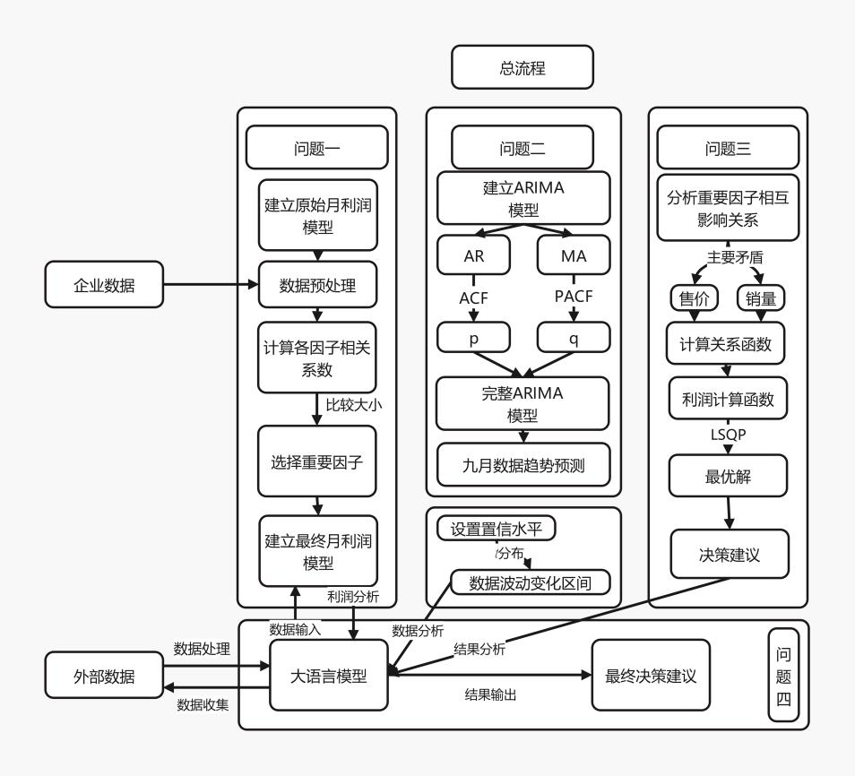
- 总问题分析流程图

模型假设
为便于处理问题，我们在不影响模型准确性的前提下做出了如下假设：
- 芯片的生产与销售达到产销平衡，不考虑库存的影响，即产量=销量。
- 各种芯片的销量仅与其销售单价有关，各芯片之间销量相互独立，互不影响。
- 所有芯片的销售市场是相对稳定的，不会存在过分的突变。

符号说明
符号 | 说明 | 单位
$$VC$$ | 生产变动成本 | 元
$$W$$ | 企业总利润 | 元
$$Q_{k}$$ | 第k种芯片销量 | 片
LC | 人工成本 | 元
$$PC$$ | 生产公用成本 | 元
$$TC$$ | 三费：销售费用、管理费用、财务费用 | 元
$$P_{k}$$ | 第k种芯片的销售单价 | 元/片
A | 生产固定成本 | 元

月利润计算模型
通过附件1的企业利润计算说明我们可以得到完整的企业月利润公式如下：
$$W=\sum_{k=1}^{4}{Q_{k}P_{k}}-{VC}_{终}-LC-PC-TC$$
$Q_{k}$：第k种芯片销量
$P_{k}$：第k种芯片的销售单价
${VC}_{终}$：最终生产变动成本
公式中部分因子又可以进一步表示如下：
$${VC}_{终}=\sum_{k=1}^{4}{Q_{k}{⋅VC}_{k}}-S_{硅泥}$$

${VC}_{k}$:第k类芯片的单位变动成本（单晶方棒）
$S_{硅泥}$：生产产生的硅泥冲抵的生产成本
$$TC=管理费+销售费+财务费$$
显然这样公式建立的模型过于复杂，部分变量过于细致而意义不大，由此适当减少参数，找到合适的决策变量从而精简模型是十分必要的。

确定决策变量
为确定对于利润计算影响最大的几个变量，我们使用了本量利分析[1]中的线性分析分析了各个因素变化对利润的影响因子，再将这些影响因子中最大几项保留作为我们最终利润模型的决策变量。具体步骤如下：
- 选取表格中合适的相关数据读取，此处我们选择了8个成本类费用与“四型硅片”各自的成本单价、销售单价和生产需求（销量）共计20组数据，对每一组数据计算平均值$μ_{i}$与标准差$σ_{i}$后做标准化处理即$x_{i}^{'}=\left(x_{i}-μ_{i}\right)/σ_{i}$。
- 使用标准化后的数据构建目标利润矩阵y与特征矩阵X，得到线性回归模型：
$$y=Xβ+ϵ$$
$β$：回归系数向量
$ϵ$：残差项向量
- 现需找到一组合适的$β$，使得预测值$\hat{y}=Xβ$与实际值之间的误差平方和最小。运用最小二乘法得到最小化残差平方和：$RSS={(y-Xβ)}^{T}(y-Xβ)$
- 最后对所得到系数向量$β$进行标准化得到最终各个变量之间的影响因子。
- 根据所得数据选取合理的决策变量，得出最后的月利润计算公式。

数据结果与分析
通过上述步骤，我们最终得到了各个变量相互之间的影响因子热力图图1：
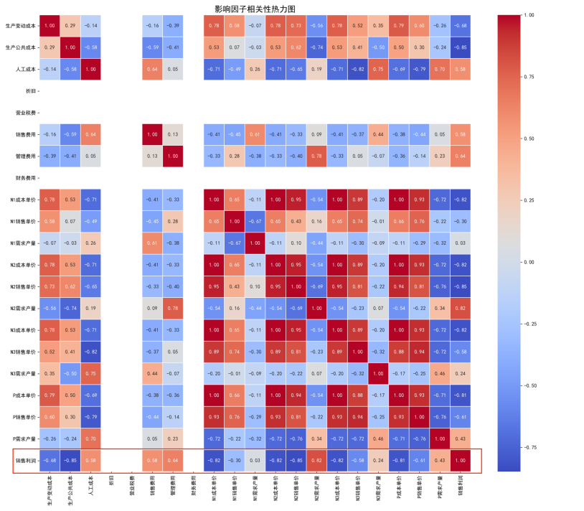
- 各变量相互间影响因子热力图
我们主要关注各变量最终对企业月利润的影响，因此着重看热力图的第一列与最后一行。
从图中不难得出对月利润变化影响最大的变量为“四型硅片”各自的需求产量、销售单价与成本单价，影响因子均大于0.55，在原始月利润计算模型中体现为第一、第二项即销售收入与生产变动成本。为更进一步展示它们的影响大小，我们进一步对数据可视化得到图2.
在生产变动成本中$S_{硅泥}$的冲抵尽管变动幅度较大但在数值上不足生产变动成本总量的5%，可以忽略不计[2]，同时在原始月利润计算模型中还有TC、LC、PC这些其他成本变量，虽然它们对月利润变化贡献较小，但仍不可忽视其作用，通过分析它们随时间的变化可得出结论：这些成本变量随时间变化基本保持不变，可近似视为一定值A。
最后我们得出了最终企业月利润计算模型：
$$W=\sum_{k=1}^{4}{Q_{k}P_{k}}-\sum_{k=1}^{4}{Q_{k}{⋅VC}_{k}}-A$$

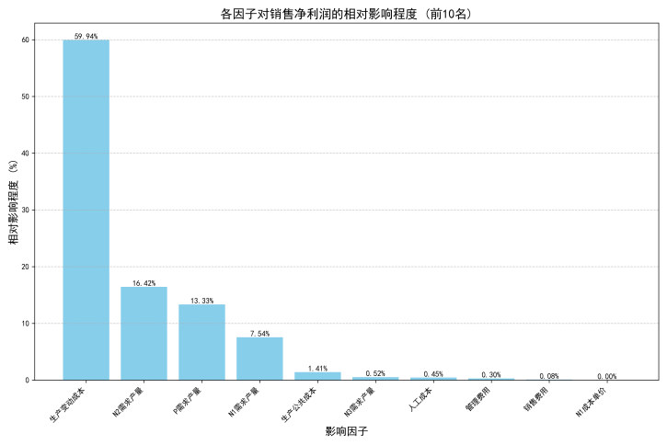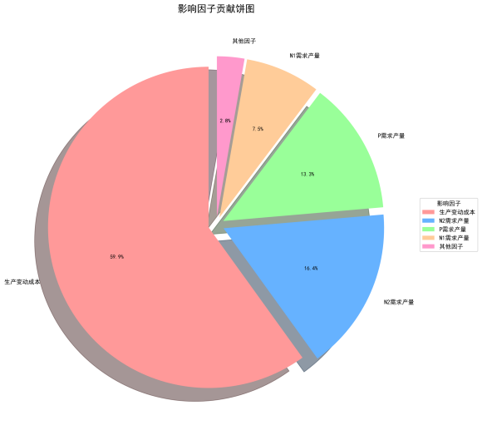
- 生产变动成本与销售收入影响因子可视化

预测模型

模型构建
为预测企业四型硅片的月销量、售价、单晶方棒价格以及其他重要因子取值的波动趋势及其合理变化区间，我们采用ARIMA时间序列模型进行了拟合与预测，具体步骤如下：
1、构建ARIMA模型预测波动趋势
- 读取需要进行预测分析的数据，并过滤缺失的数值点，确保时间序列上的连续，形如序列[$y_{1},y_{2},y_{3},y_{4},y_{5},y_{6},y_{7},y_{8}]$。
- 先对提取数据序列进行ADF平稳性检验，有如下假设：
原假设 $H_{0}$: $γ=0$（序列非平稳）
备择假设 $H_{1}$: $γ<0$（序列平稳）
若序列不平稳则进行动态差分处理，通过循环差分使得序列最终平稳或达到设定的最高阶数（取值为3）。
- 使用ACF/PACF分析数据自相关系数，初步判断ARIMA模型的参数p、q其中：
AR（p）：$y_{t}=μ+\sum_{i=1}^{p}{r_{i}y_{t-i}}+ϵ_{t}$
MA（q）：$y_{t}=μ+ϵ_{t}+\sum_{i=1}^{q}{θ_{i}ϵ_{t-i}}$
参数解释：
$μ$：模型中的常数项
$ϵ_{t}$：模型中的误差项
$r_{i}$：自相关系数
上述两个基础模型的p参数与q参数再通过ACF与PACF分别得到估计值：
$$ACF\left(k\right)=ρ_{k}=\frac{Cov\left(y_{t} , y_{t-k}\right)}{Var\left(y_{t}\right)}$$
$$PACF\left(k\right)=\frac{Cov\left[\left(z_{t}-\overline{z_{t}}\right),\left(z_{t-k}-\overline{z_{t-k}}\right)\right]}{\sqrt{Var\left(z_{t}-\overline{z_{t}}\right)}\sqrt{Var\left(z_{t-k}-\overline{z_{t-k}}\right)}}$$
- 根据BIC准则与网格搜索最终确定最优的参数p、q以避免出现过拟合的情况，最终构建完整的ARIAM模型：
$$y_{t}=μ+\sum_{i=1}^{p}{r_{i}y_{t-i}}+ϵ_{t}+\sum_{i=1}^{q}{θ_{i}ϵ_{t-i}}$$
- 设置置信区间分析波动变化区间
- 考虑到现有数据样本在时间尺度上数量较少，因此我们采用t分布代替正态分布来计算置信区间。
- 计算每组数据序列样本的均值$\overline{y}$与标准差$σ$得到标准误差$SE=\frac{σ}{\sqrt{n}}$
- 确定ARIMA模型的自由度 $df$：
$$df=n-(p+q+1)$$
- 查找t分布表，找到对应置信水平（95%）和自由度的值$t_{α/2,df}$，从而计算得到最终置信区间：
$$CI=\hat{y}±t_{α/2,df}×SE$$
- 最后调整置信水平，如果样本量较小，95%的置信区间可能较宽，可以考虑适当降低置信水平（如90%），以获得更窄的置信区间得到最终的波动变化区间。

数据结果
经由上述步骤我们成功得到了问题一最终选取的各个重要决策因子的波动变化趋势以及波动变化区间，如图所示：
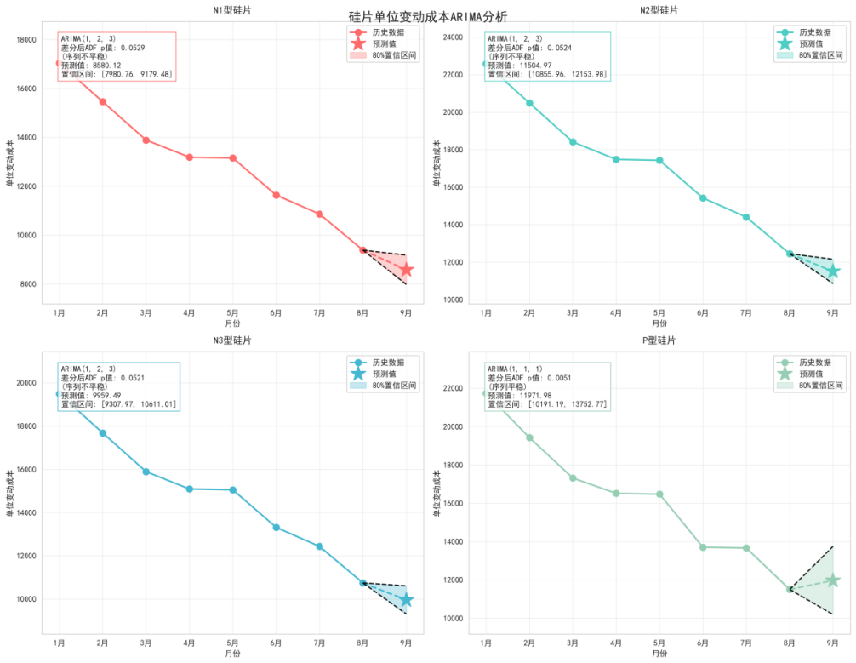
- 各类硅片单位变动成本预测
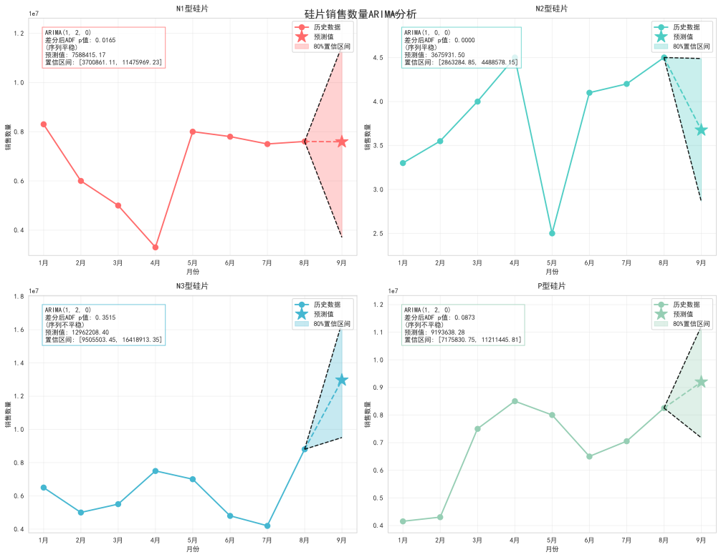
- 各类硅片销量预测
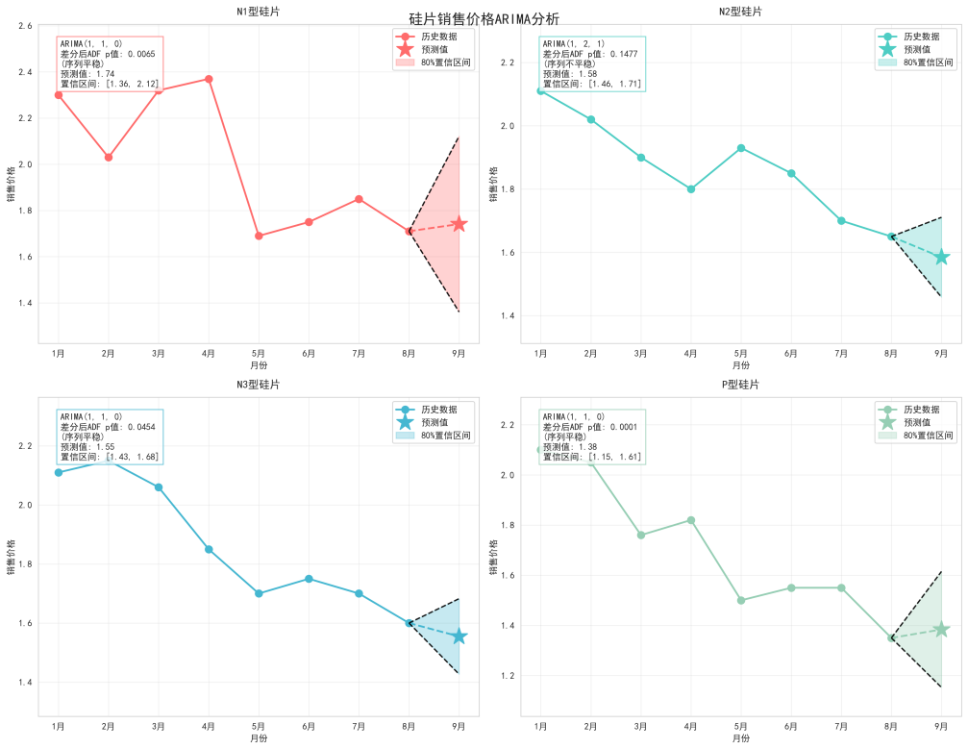
- 各类硅片销售单价预测
芯片种类 | 预测销量（片） | 波动区间 | 预测单价（元/片） | 波动区间 | 预测成本（元/万片） | 波动区间
N型单晶硅片（N1） | 7588415 | 3700861  ~  11475969 | 1.74 | 1.36~2.12 | 8580.12 | 7980.76  ~  9179.48
N型单晶硅片（N2） | 3675931 | 2863284  ~  4488578 | 1.58 | 1.46~1.71 | 11504.97 | 10855.96  ~  12153.98
N型单晶硅片（N3） | 12962208 | 9505503  ~  16418913 | 1.55 | 1.43~1.68 | 9959.49 | 9307.97  ~  10611.01
P型单晶硅片（P4） | 9193638 | 7175830  ~  11211445 | 1.38 | 1.15~1.61 | 11971.98 | 10191.19  ~  13752.77
          - 预测结果与变化区间
从以上图表展示中我们可以得到结论：
- 从整体来看，四型硅片的单位变动成本在逐渐降低，这也符合生活实际。
- 各类芯片的销量与售价之间呈现明显的负相关性。

决策模型

销量与销售单价的联系
一般来说，售价越低，销量就越大；产量越大，企业固定成本平均到单位产品上的份额就越低。在产销平衡的假设前提下企业需要决策的便是未来四型硅片的销售单价与产量。
显然要根据预测市场数据做出最优决策获得最大利润，就需要了解售价与销量之间变化关系，在模型中用一个函数来表示。为得到这种关系我们根据1~8月各类芯片的销售单价与销量数据，运用多种计算方式来拟合这个变化函数，具体步骤如下：
- 提取过往8个月四型硅片的销售单价与销量，再考虑到实际市场的边际效应：当销售价格低于一定值时，销量不再随单价减少而增加。故我们取每一类芯片历史销量波动范围的120%作为销量波动范围的约束条件[3]。
- 将所有获得的数据分别进行归一化处理。
- 将处理后的数据两两匹配，分别用二次、三次、四次以及对数函数来对它们进行拟合，最后计算得到拟合后各个函数的决定系数$R^{2}$，比较其大小、分析其图像最终选择拟合效果最好的模型。
拟合结果如下：
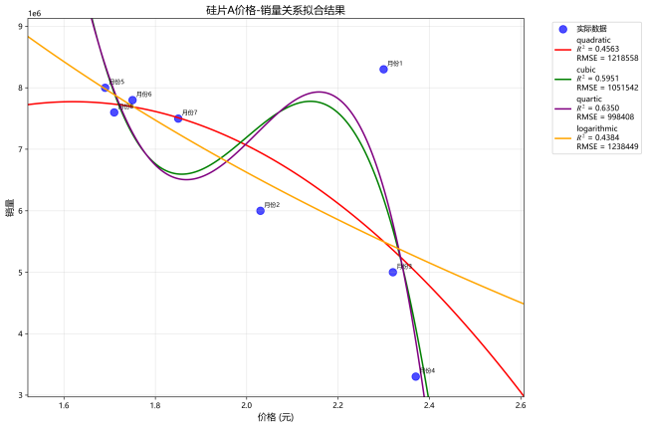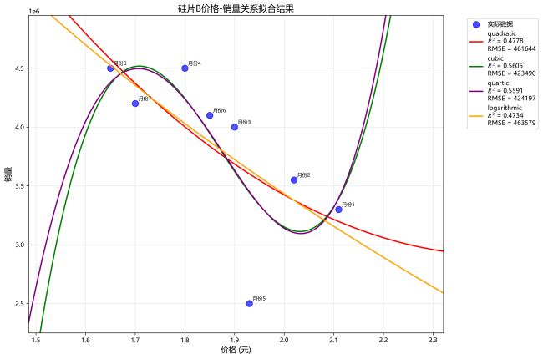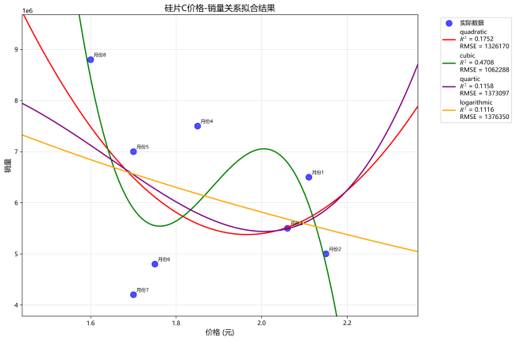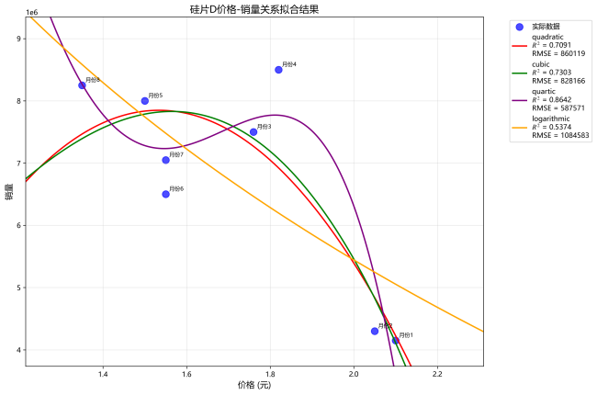
- 四型硅片销量与售价拟合图像
由图片展示可以得到对数函数对每类芯片的销量售价关系拟合较为准确且过拟合现象不明显，故而我们最后得到每一类芯片售价与销量的函数关系式：
$$\left\{\begin{aligned}Q_{1}=8074944.19\ln{P_{1}}+ 86593260.06 \\ Q_{2}=5672222.00\ln{P_{2}}+ 59607810.10 \\ Q_{3}= 4603215.30\ln{P_{3}}+ 51402696.54 \\ Q_{4}=7990844.95\ln{P_{4}}+84580845.63\end{aligned}\right.$$

决策分析
得到各芯片销量与售价的函数关系后，带入我们问题一最终月利润计算模型，由此这个模型变为仅与芯片销售价格有关函数。在Python中使用scipy.optimize 模块中的 minimize 函数的SLSQP（Sequential Least Squares Programming）方法来解决约束性非线性规划问题，最终得到最大利润，确定最终企业产销决策。
- 约束条件：基于模型假设（3），对售价、销量的约束条件均采用其历史波动范围的120%。
- 在使用优化算法寻找最优解时，需要通过设置多个初始点计算最优值以防止出现局部最优的情况。
模型计算结果如下：
芯片种类 | 输入单位变动成本  （元/片） | 最优销售单价（元/片） | 最优销量（产量）  （片） | 最优销售利润  （元） | 总净利润（元）
N型单晶硅片（N1） | 0.86 | 2.38 | 5222711.73 | 7942466.38 | 19580953.92
N型单晶硅片（N2） | 1.15 | 2.20 | 2884753.42 | 3036409.17
N型单晶硅片（N3） | 1.00 | 2.53 | 473.519.80 | 7262821.18
P型单晶硅片（P4） | 1.20 | 2.38 | 4048948.43 | 4795085.93
          - 最优决策结果
这些数据便是在规定约束条件下的最优解，表中数据最优销售单价与最优销售量即为企业决策提供的决策销售单价与产量的决策建议。

大语言模型的引入

接入大语言模型路径
大语言模型的优势在于处理文本信息，可以快速收集外部信息并处理得到有效数据，并将相关政策文本信息量化为我们需要的有效数据并体现在模型中，为此我们做了如下工作：
- 在问题三决策模型的基础上新增一个数据输入，这组数据可以是数值数据也可以是文本信息，这些信息统称外部数据。我们期望通过补充这些外部数据来弥补企业内部数据信息的不足。这些外部数据理论上应该涵括：市场动态（晶硅片行业报告、竞争对手价格策略、供应链新闻）、政策法规（环保政策、能源补贴文件）、宏观经济（工业指数、能源价格）、舆情信息（社交媒体、新闻平台对晶硅片行业的评价）、国际事件（关税、原材料出口国与本国合作关系）……这些数据来源可以是企业主动搜索，也可以借助大语言模型联网搜索，但后者得到的信息应当经由人工核对，避免AI幻觉的影响。
- 将外部数据交由大语言模型进行文本分析与数据清洗，对于数值信息大语言模型自动进行数据填充（线性差值）、异常数据处理（3$σ$原则）；对于文本信息，通过设置关键词使大语言模型重点关注特点信息，例如：单晶硅进口关税提升5%”→关税参数+5%。
- 将处理后的企业内部数据与外部数据连同决策模型一同输给大语言模型，最后由AI给出完整的决策方案建议。
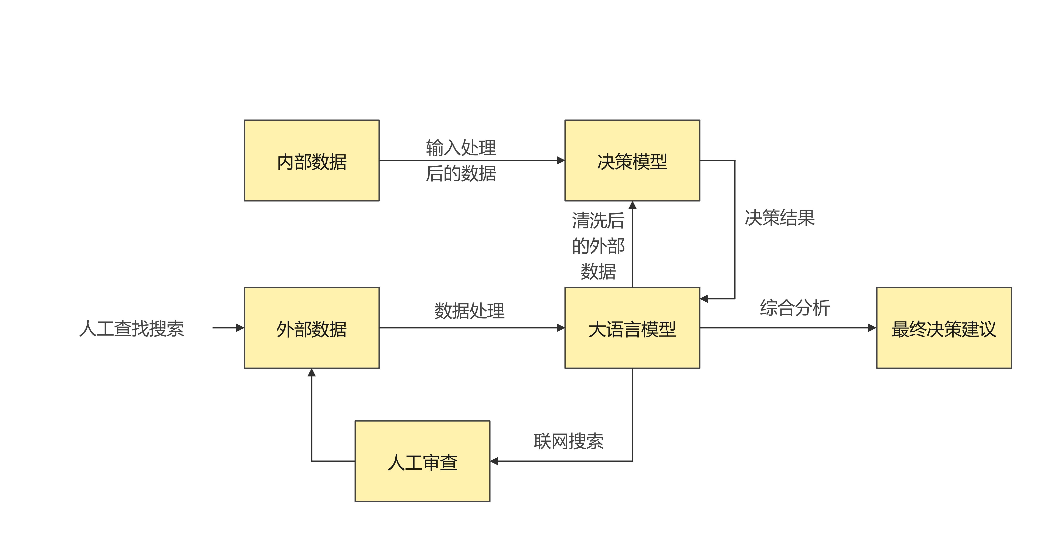
- 大语言模型接入路径

可行性论证与实际结果
我们在前文已经给出了大语言模型接入决策模型优化决策建议的实现路径，现我们调用了大语言模型deepseek-v3对这个路径的可行性进行实测检验：
- 大语言模型获取外部数据及数据处理：
我们设置一个预设场景在外部数据输入上给了大语言模型一份政策报告，由它对这份报告进行评估并给出相关反馈。
政策报告：https://www.seccw.com/Document/detail/id/23728.html
分析结果：
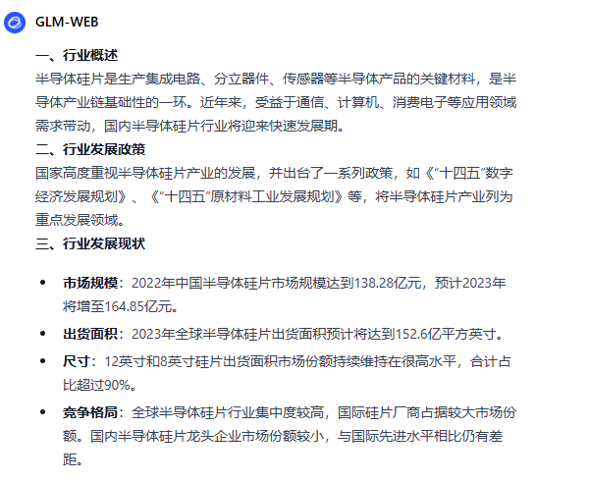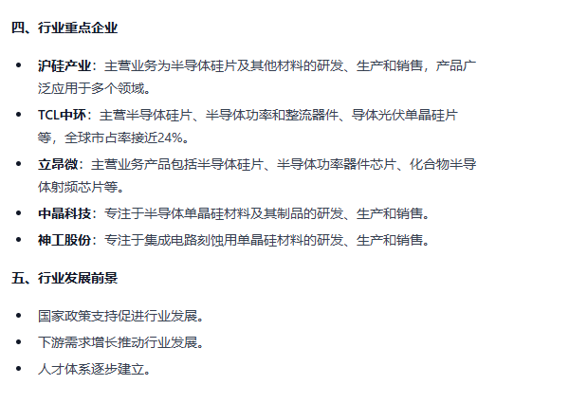
- 分析报告
- 接收内部与外部数据后，大语言模型对决策的优化：
我们奖大语言模型分析得到的外部数据与问题3模型给出的完整内部数据输入给大语言模型，由它给出优化后的决策建议与风险评估：
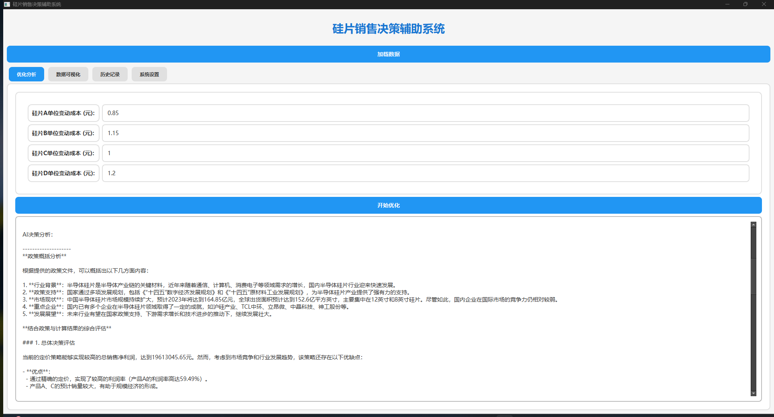
- AI分析报告页面
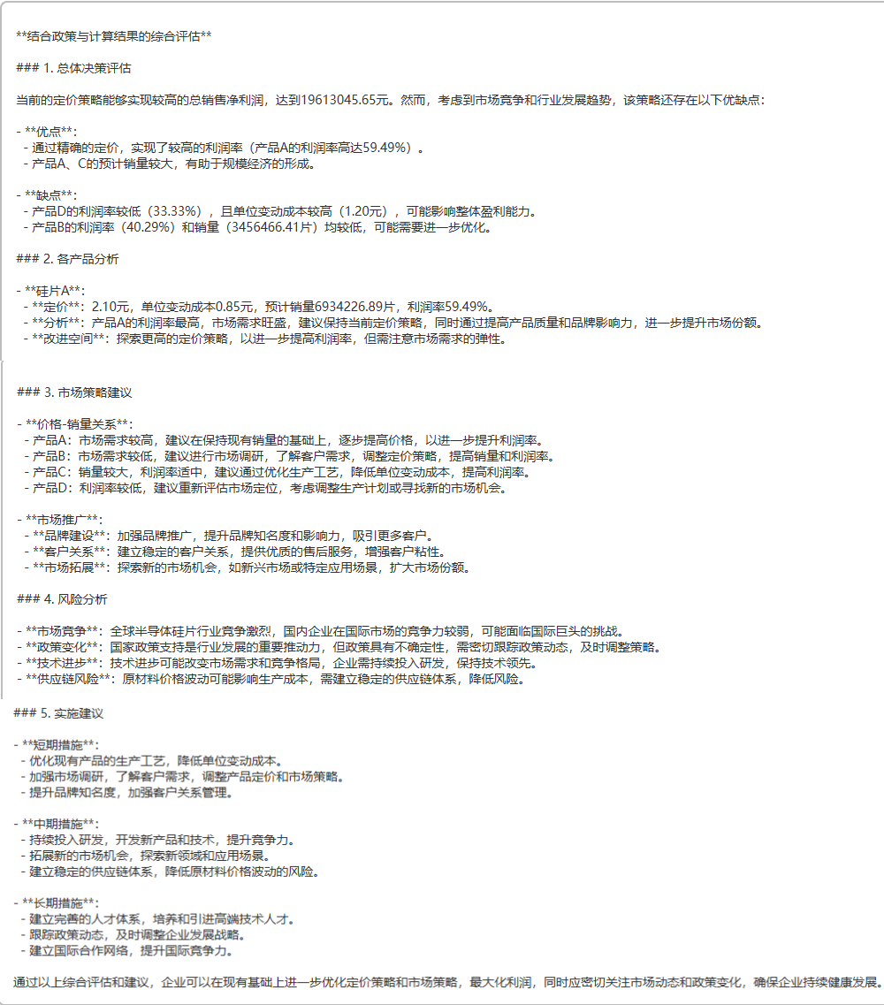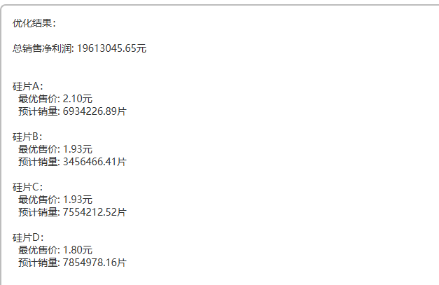
- AI分析报告与优化结果
分析AI给出的分析报告与优化结果，接入大语言模型后我们的决策模型将市场投资、供应链风险及其他新的影响因子纳入了考虑范围，分析更为全面、优化后的决策建议相对问题3的建议虽更为保守但，具有了更好的实时针对性。由此得出结论：前文所构想的大语言模型接入路径是实际可行且有效的，具有更好的现实针对性。

整体模型评估与改进

模型优点
- 我们使用了本量利分析构建利润计算公式，将复杂多变的内部生产经营状况及外在 宏观市场环境等一系列因素都排除在外，降低了该模型应用的难度，具有普适性与通用性。
- ARIMA模型处理非平稳数据的能力强，在短期预测方面表现出色，与数据特征贴合性好。且模型具有较强的适用性，可以根据历史数据对多个因子建立ARIMA模型进行预测。
- 求解最优利润时，使用了SLSQP算法，可以有效处理非线性约束条件，且收敛速度快，资源占用低
- 模型可追溯性强，从重要因子选取、销售量与售价关系的建立到最优利润的计算中，每一步都是可跟踪的，且模型的模块间关联性强
- 大语言模型接入时关键词设置合理，这使得智能模型在辅助决策建议上更加准确、实际且易于理解。

模型改进
- 实验数据点较少，在进行回归分析与预测时存在过拟合现象，导致模型数据的推广性较差，后续改进时可以收集更多数据点使模型预测更加精确；
- 在模型建立方面，我们使用了非线性本量利分析模型，构建销售量与售价之间的非线性函数来计算在约束条件下的局部利润最优解，进一步深入可以使用多维随机本量利分析模型，引入概率模型有效模拟产品的销售收入和成本，降低市场波动性对模型预测的干扰

参考文献
[1]温素彬,张自东.管理会计工具及应用案例——本量利分析模型的决策指标及应用[J].会计之友,2016,(06):130-133.
[2]陈胜蓝,王可心.经济政策不确定性和公司业绩预告[J].投资研Z,2017,36(05):103- 119》.
[3]步瑞,敏感性分析在利润预测中应用研究[J].财会通,2012,(19):89-92.DOI:10.1614 4/j.cnki.issn1002-8072.2012.19.010.

附录
附录1
说明：问题1模型代码
import numpy as np
import pandas as pd
from data_processor import DataProcessor
from typing import Dict, List, Tuple, Any
import matplotlib.pyplot as plt
import seaborn as sns
from sklearn.preprocessing import StandardScaler
from sklearn.linear_model import LinearRegression
import os

class ImpactFactorAnalyzer:
def __init__(self, file_path: str):
self.file_path = file_path
self.data_processor = DataProcessor(file_path)
self.impact_factors = {}
self.visualization_dir = "visualizations"

# 创建可视化目录
if not os.path.exists(self.visualization_dir):
os.makedirs(self.visualization_dir)

def analyze_all_factors(self):
"""分析所有影响因子"""
print("开始分析所有影响因子...")

# 读取所有数据
self.data_processor.read_all_data()

# 准备数据
X, y = self._prepare_data()

# 标准化数据
scaler = StandardScaler()
X_scaled = scaler.fit_transform(X)

# 训练多元回归模型
model = LinearRegression()
model.fit(X_scaled, y)

# 计算各个因子的影响程度
self._calculate_impact_factors(X.columns, model.coef_, scaler.scale_)

# 计算各个因子的变化幅度
self._calculate_factor_changes()

# 生成可视化
self._generate_visualizations()

print("影响因子分析完成")
return self.impact_factors

def _prepare_data(self):
"""准备用于分析的数据"""
# 获取月度汇总数据
summary_data = self.data_processor.get_monthly_summary_data()

# 获取销售数据
sales_data = self.data_processor.get_sales_data()

# 获取硅片成本数据
silicon_cost_data = self.data_processor.get_silicon_cost_data()

# 准备特征矩阵
features = []
target = []

# 只使用1-8月的数据
for month in range(1, 9):
feature_row = []

# 添加成本相关特征
feature_row.extend([
summary_data['生产变动成本'][month-1],
summary_data['生产公共成本'][month-1],
summary_data['人工成本'][month-1],
summary_data['折旧'][month-1],
summary_data['营业税费'][month-1],
summary_data['销售费用'][month-1],
summary_data['管理费用'][month-1],
summary_data['财务费用'][month-1]
])

# 添加各类型硅片的成本单价、销售单价和销量
for silicon_type in ['N1', 'N2', 'N3', 'P']:
# 成本单价
feature_row.append(silicon_cost_data[month][silicon_type])

# 销售单价
feature_row.append(sales_data[month]['price'][silicon_type])

# 销量
feature_row.append(sales_data[month]['demand'][silicon_type])

features.append(feature_row)
target.append(summary_data['销售利润'][month-1])

return pd.DataFrame(features, columns=[
'生产变动成本', '生产公共成本', '人工成本', '折旧', '营业税费',
'销售费用', '管理费用', '财务费用',
'N1成本单价', 'N1销售单价', 'N1销量',
'N2成本单价', 'N2销售单价', 'N2销量',
'N3成本单价', 'N3销售单价', 'N3销量',
'P成本单价', 'P销售单价', 'P销量'
]), np.array(target)

def _calculate_impact_factors(self, feature_names, coefficients, scales):
"""计算各个因子的影响程度"""
# 计算标准化后的影响系数
impact_coefficients = coefficients * scales

# 归一化影响系数 (将系数映射到0-1范围)
min_coef = np.min(impact_coefficients)
max_coef = np.max(impact_coefficients)
range_coef = max_coef - min_coef

if range_coef > 0:
normalized_coefficients = (impact_coefficients - min_coef) / range_coef
else:
normalized_coefficients = np.zeros_like(impact_coefficients)

# 计算每个因子的相对影响程度
total_impact = np.sum(np.abs(impact_coefficients))
relative_impacts = np.abs(impact_coefficients) / total_impact * 100

# 保存影响因子结果
self.impact_factors['影响程度'] = {
name: {
'绝对影响系数': float(coef),
'归一化影响系数': float(norm_coef),
'相对影响程度': float(rel_impact)
}
for name, coef, norm_coef, rel_impact in zip(feature_names, impact_coefficients, normalized_coefficients, relative_impacts)
}

def _calculate_factor_changes(self):
"""计算各个因子的变化幅度"""
# 获取月度汇总数据
summary_data = self.data_processor.get_monthly_summary_data()

# 获取销售数据
sales_data = self.data_processor.get_sales_data()

# 获取硅片成本数据
silicon_cost_data = self.data_processor.get_silicon_cost_data()

# 计算各个因子的变化幅度
changes = {}

# 计算成本相关因子的变化
cost_factors = [
'生产变动成本', '生产公共成本', '人工成本', '折旧',
'营业税费', '销售费用', '管理费用', '财务费用'
]

for factor in cost_factors:
values = [v for v in summary_data[factor] if v is not None]
if len(values) >= 2:
changes[factor] = {
'总变化率': float((values[-1] - values[0]) / values[0] * 100) if values[0] != 0 else 0,
'月均变化率': float(np.mean(np.diff(values)) / values[0] * 100) if values[0] != 0 else 0,
'最大变化率': float(np.max(np.abs(np.diff(values))) / values[0] * 100) if values[0] != 0 else 0
}
else:
changes[factor] = {
'总变化率': 0,
'月均变化率': 0,
'最大变化率': 0
}

# 计算各类型硅片的成本单价、销售单价和销量的变化
for silicon_type in ['N1', 'N2', 'N3', 'P']:
# 成本单价变化
costs = [data[silicon_type] for data in silicon_cost_data.values() if data[silicon_type] is not None]
if len(costs) >= 2:
changes[f'{silicon_type}成本单价'] = {
'总变化率': float((costs[-1] - costs[0]) / costs[0] * 100) if costs[0] != 0 else 0,
'月均变化率': float(np.mean(np.diff(costs)) / costs[0] * 100) if costs[0] != 0 else 0,
'最大变化率': float(np.max(np.abs(np.diff(costs))) / costs[0] * 100) if costs[0] != 0 else 0
}
else:
changes[f'{silicon_type}成本单价'] = {
'总变化率': 0,
'月均变化率': 0,
'最大变化率': 0
}

# 销售单价变化
prices = [data['price'][silicon_type] for data in sales_data.values() if data['price'][silicon_type] is not None]
if len(prices) >= 2:
changes[f'{silicon_type}销售单价'] = {
'总变化率': float((prices[-1] - prices[0]) / prices[0] * 100) if prices[0] != 0 else 0,
'月均变化率': float(np.mean(np.diff(prices)) / prices[0] * 100) if prices[0] != 0 else 0,
'最大变化率': float(np.max(np.abs(np.diff(prices))) / prices[0] * 100) if prices[0] != 0 else 0
}
else:
changes[f'{silicon_type}销售单价'] = {
'总变化率': 0,
'月均变化率': 0,
'最大变化率': 0
}

# 销量变化
demands = [data['demand'][silicon_type] for data in sales_data.values() if data['demand'][silicon_type] is not None]
if len(demands) >= 2:
changes[f'{silicon_type}销量'] = {
'总变化率': float((demands[-1] - demands[0]) / demands[0] * 100) if demands[0] != 0 else 0,
'月均变化率': float(np.mean(np.diff(demands)) / demands[0] * 100) if demands[0] != 0 else 0,
'最大变化率': float(np.max(np.abs(np.diff(demands))) / demands[0] * 100) if demands[0] != 0 else 0
}
else:
changes[f'{silicon_type}销量'] = {
'总变化率': 0,
'月均变化率': 0,
'最大变化率': 0
}

self.impact_factors['变化幅度'] = changes

def _generate_visualizations(self):
"""生成可视化图表"""
print("生成可视化图表...")

# 设置中文字体
plt.rcParams['font.sans-serif'] = ['SimHei']
plt.rcParams['axes.unicode_minus'] = False

# 1. 影响程度条形图
self._plot_impact_degrees()

# 2. 变化幅度热力图
self._plot_change_heatmap()

# 3. 归一化影响系数雷达图
self._plot_normalized_impact_radar()

# 4. 主要影响因子变化趋势图
self._plot_main_factors_trend()

# 5. 影响因子相关性热力图
self._plot_correlation_heatmap()

# 6. 影响因子贡献饼图
self._plot_impact_pie_chart()

# 7. 主要因子与销售利润的关系图
self._plot_profit_correlation()

# 8. 综合影响因子雷达图
self._plot_comprehensive_radar()

print("可视化图表生成完成")

def _plot_impact_degrees(self):
"""绘制影响程度条形图"""
impact_degrees = self.impact_factors['影响程度']

# 准备数据
factors = list(impact_degrees.keys())
degrees = [impact_degrees[factor]['相对影响程度'] for factor in factors]

# 按影响程度排序
sorted_indices = np.argsort(degrees)[::-1]
sorted_factors = [factors[i] for i in sorted_indices]
sorted_degrees = [degrees[i] for i in sorted_indices]

# 只显示前10个因子
top_n = min(10, len(sorted_factors))
top_factors = sorted_factors[:top_n]
top_degrees = sorted_degrees[:top_n]

# 创建图表
plt.figure(figsize=(12, 8))
bars = plt.bar(top_factors, top_degrees, color='skyblue')

# 设置图表属性
plt.title('各因子对销售净利润的相对影响程度 (前10名)', fontsize=16)
plt.xlabel('影响因子', fontsize=14)
plt.ylabel('相对影响程度 (%)', fontsize=14)
plt.xticks(rotation=45, ha='right')
plt.grid(axis='y', linestyle='--', alpha=0.7)

# 添加数值标签
for bar in bars:
height = bar.get_height()
plt.text(bar.get_x() + bar.get_width()/2., height,
f'{height:.2f}%',
ha='center', va='bottom')

plt.tight_layout()
plt.savefig(os.path.join(self.visualization_dir, 'impact_degrees.png'), dpi=300)
plt.close()

def _plot_change_heatmap(self):
"""绘制变化幅度热力图"""
changes = self.impact_factors['变化幅度']

# 准备数据
factors = list(changes.keys())
change_types = ['总变化率', '月均变化率', '最大变化率']

# 创建数据矩阵
data = np.zeros((len(factors), len(change_types)))
for i, factor in enumerate(factors):
for j, change_type in enumerate(change_types):
data[i, j] = changes[factor][change_type]

# 创建热力图
plt.figure(figsize=(12, len(factors) * 0.4))
sns.heatmap(data, annot=True, fmt='.2f', cmap='RdYlBu_r',
xticklabels=change_types, yticklabels=factors)

plt.title('各因子变化幅度热力图', fontsize=16)
plt.xlabel('变化类型', fontsize=14)
plt.ylabel('影响因子', fontsize=14)

plt.tight_layout()
plt.savefig(os.path.join(self.visualization_dir, 'change_heatmap.png'), dpi=300)
plt.close()

def _plot_normalized_impact_radar(self):
"""绘制归一化影响系数雷达图"""
impact_degrees = self.impact_factors['影响程度']

# 准备数据
factors = list(impact_degrees.keys())
normalized_coefficients = [impact_degrees[factor]['归一化影响系数'] for factor in factors]

# 按归一化影响系数排序
sorted_indices = np.argsort(normalized_coefficients)[::-1]
sorted_factors = [factors[i] for i in sorted_indices]
sorted_coefficients = [normalized_coefficients[i] for i in sorted_indices]

# 只显示前8个因子
top_n = min(8, len(sorted_factors))
top_factors = sorted_factors[:top_n]
top_coefficients = sorted_coefficients[:top_n]

# 创建雷达图
angles = np.linspace(0, 2*np.pi, top_n, endpoint=False)
angles = np.concatenate((angles, [angles[0]])) # 闭合雷达图
top_coefficients = np.concatenate((top_coefficients, [top_coefficients[0]])) # 闭合雷达图

fig = plt.figure(figsize=(10, 10))
ax = fig.add_subplot(111, polar=True)
ax.plot(angles, top_coefficients, 'o-', linewidth=2)
ax.fill(angles, top_coefficients, alpha=0.25)

# 设置标签
ax.set_xticks(angles[:-1])
ax.set_xticklabels(top_factors, fontsize=10)

# 设置标题
plt.title('主要影响因子归一化雷达图', fontsize=16)

plt.tight_layout()
plt.savefig(os.path.join(self.visualization_dir, 'normalized_impact_radar.png'), dpi=300)
plt.close()

def _plot_main_factors_trend(self):
"""绘制主要影响因子的变化趋势图"""
# 获取月度汇总数据
summary_data = self.data_processor.get_monthly_summary_data()

# 获取销售数据
sales_data = self.data_processor.get_sales_data()

# 获取硅片成本数据
silicon_cost_data = self.data_processor.get_silicon_cost_data()

# 找出主要影响因子
sorted_impacts = sorted(
self.impact_factors['影响程度'].items(),
key=lambda x: x[1]['相对影响程度'],
reverse=True
)
main_factors = sorted_impacts[:3]

# 准备数据
months = list(range(1, 9)) # 1-8月
factor_values = {}

for factor, _ in main_factors:
if factor == '生产变动成本':
values = [summary_data['生产变动成本'][i] for i in range(8)]
elif factor == 'N2销量':
values = [sales_data[month]['demand']['N2'] for month in months]
elif factor == 'P销量':
values = [sales_data[month]['demand']['P'] for month in months]
elif factor == 'N1销量':
values = [sales_data[month]['demand']['N1'] for month in months]
elif factor == '生产公共成本':
values = [summary_data['生产公共成本'][i] for i in range(8)]
elif factor == 'N3销量':
values = [sales_data[month]['demand']['N3'] for month in months]
elif factor == '人工成本':
values = [summary_data['人工成本'][i] for i in range(8)]
elif factor == '管理费用':
values = [summary_data['管理费用'][i] for i in range(8)]
elif factor == '销售费用':
values = [summary_data['销售费用'][i] for i in range(8)]
elif factor == 'N1成本单价':
values = [silicon_cost_data[month]['N1'] for month in months]
elif factor == 'N2成本单价':
values = [silicon_cost_data[month]['N2'] for month in months]
elif factor == 'N3成本单价':
values = [silicon_cost_data[month]['N3'] for month in months]
elif factor == 'P成本单价':
values = [silicon_cost_data[month]['P'] for month in months]
elif factor == 'N2销售单价':
values = [sales_data[month]['price']['N2'] for month in months]
elif factor == 'N1销售单价':
values = [sales_data[month]['price']['N1'] for month in months]
elif factor == 'N3销售单价':
values = [sales_data[month]['price']['N3'] for month in months]
elif factor == 'P销售单价':
values = [sales_data[month]['price']['P'] for month in months]
else:
continue

# 归一化数据
min_val = min(values)
max_val = max(values)
if max_val > min_val:
normalized_values = [(v - min_val) / (max_val - min_val) for v in values]
else:
normalized_values = [0.5 for _ in values]

factor_values[factor] = normalized_values

# 创建趋势图
plt.figure(figsize=(12, 8))

for factor, values in factor_values.items():
plt.plot(months, values, marker='o', linewidth=2, label=factor)

plt.title('主要影响因子变化趋势 (归一化)', fontsize=16)
plt.xlabel('月份', fontsize=14)
plt.ylabel('归一化值', fontsize=14)
plt.grid(True, linestyle='--', alpha=0.7)
plt.legend(loc='best')

plt.tight_layout()
plt.savefig(os.path.join(self.visualization_dir, 'main_factors_trend.png'), dpi=300)
plt.close()

def _plot_correlation_heatmap(self):
"""绘制影响因子相关性热力图"""
# 获取月度汇总数据
summary_data = self.data_processor.get_monthly_summary_data()

# 获取销售数据
sales_data = self.data_processor.get_sales_data()

# 获取硅片成本数据
silicon_cost_data = self.data_processor.get_silicon_cost_data()

# 准备数据
months = list(range(1, 9)) # 1-8月

# 创建数据框
data = {}

# 添加成本相关特征
cost_factors = [
'生产变动成本', '生产公共成本', '人工成本', '折旧',
'营业税费', '销售费用', '管理费用', '财务费用'
]

for factor in cost_factors:
data[factor] = [summary_data[factor][i] for i in range(8)]

# 添加各类型硅片的成本单价、销售单价和销量
for silicon_type in ['N1', 'N2', 'N3', 'P']:
# 成本单价
data[f'{silicon_type}成本单价'] = [silicon_cost_data[month][silicon_type] for month in months]

# 销售单价
data[f'{silicon_type}销售单价'] = [sales_data[month]['price'][silicon_type] for month in months]

# 销量
data[f'{silicon_type}销量'] = [sales_data[month]['demand'][silicon_type] for month in months]

# 添加销售利润
data['销售利润'] = [summary_data['销售利润'][i] for i in range(8)]

# 创建DataFrame
df = pd.DataFrame(data)

# 计算相关性
corr = df.corr()

# 创建热力图
plt.figure(figsize=(16, 14))
sns.heatmap(corr, annot=True, fmt='.2f', cmap='coolwarm', linewidths=0.5)

plt.title('影响因子相关性热力图', fontsize=16)

plt.tight_layout()
plt.savefig(os.path.join(self.visualization_dir, 'correlation_heatmap.png'), dpi=300)
plt.close()

def _plot_impact_pie_chart(self):
"""绘制影响因子贡献饼图"""
impact_degrees = self.impact_factors['影响程度']

# 准备数据
factors = list(impact_degrees.keys())
degrees = [impact_degrees[factor]['相对影响程度'] for factor in factors]

# 按影响程度排序
sorted_indices = np.argsort(degrees)[::-1]
sorted_factors = [factors[i] for i in sorted_indices]
sorted_degrees = [degrees[i] for i in sorted_indices]

# 分离大于5%和小于5%的因子
major_factors = []
major_degrees = []
other_degrees_sum = 0

for factor, degree in zip(sorted_factors, sorted_degrees):
if degree >= 5.0: # 大于等于5%的因子单独显示
major_factors.append(factor)
major_degrees.append(degree)
else: # 小于5%的因子归类为其他
other_degrees_sum += degree

# 如果有小于5%的因子，添加到"其他"类别
if other_degrees_sum > 0:
major_factors.append('其他因子')
major_degrees.append(other_degrees_sum)

# 设置颜色方案
colors = ['#FF9999', '#66B2FF', '#99FF99', '#FFCC99', '#FF99CC', '#99CCFF', '#FFB366', '#CC99FF']

# 创建饼图
plt.figure(figsize=(12, 10))
wedges, texts, autotexts = plt.pie(major_degrees,
labels=major_factors,
autopct='%1.1f%%',
startangle=90,
colors=colors[:len(major_factors)],
shadow=True,
explode=[0.05] * len(major_factors))

# 设置标签样式
plt.setp(autotexts, size=9, weight="bold")
plt.setp(texts, size=10)

# 添加标题
plt.title('影响因子贡献饼图', fontsize=16, pad=20)

# 添加图例
plt.legend(wedges, major_factors,
title="影响因子",
loc="center left",
bbox_to_anchor=(1, 0, 0.5, 1))

plt.tight_layout()
plt.savefig(os.path.join(self.visualization_dir, 'impact_pie_chart.png'), dpi=300, bbox_inches='tight')
plt.close()

def _plot_comprehensive_radar(self):
"""绘制综合影响因子雷达图"""
impact_degrees = self.impact_factors['影响程度']

# 准备数据
factors = list(impact_degrees.keys())
degrees = [impact_degrees[factor]['相对影响程度'] for factor in factors]

# 按影响程度排序
sorted_indices = np.argsort(degrees)[::-1]
sorted_factors = [factors[i] for i in sorted_indices]
sorted_degrees = [degrees[i] for i in sorted_indices]

# 创建雷达图
angles = np.linspace(0, 2*np.pi, len(factors), endpoint=False)
angles = np.concatenate((angles, [angles[0]])) # 闭合雷达图
values = np.concatenate((sorted_degrees, [sorted_degrees[0]])) # 闭合雷达图

# 创建图表
fig = plt.figure(figsize=(15, 15))
ax = fig.add_subplot(111, polar=True)

# 绘制雷达图
ax.plot(angles, values, 'o-', linewidth=2, label='影响程度')
ax.fill(angles, values, alpha=0.25)

# 设置标签
ax.set_xticks(angles[:-1])
ax.set_xticklabels(sorted_factors, fontsize=10)

# 设置标题
plt.title('影响因子综合雷达图', fontsize=16, pad=20)

# 添加图例
plt.legend(loc='upper right', bbox_to_anchor=(0.1, 0.1))

plt.tight_layout()
plt.savefig(os.path.join(self.visualization_dir, 'comprehensive_radar.png'), dpi=300, bbox_inches='tight')
plt.close()

def _plot_profit_correlation(self):
"""绘制主要因子与销售利润的关系图"""
# 获取月度汇总数据
summary_data = self.data_processor.get_monthly_summary_data()

# 获取销售数据
sales_data = self.data_processor.get_sales_data()

# 获取硅片成本数据
silicon_cost_data = self.data_processor.get_silicon_cost_data()

# 找出主要影响因子
sorted_impacts = sorted(
self.impact_factors['影响程度'].items(),
key=lambda x: x[1]['相对影响程度'],
reverse=True
)
main_factors = sorted_impacts[:3]

# 准备数据
months = list(range(1, 9)) # 1-8月
profit = [summary_data['销售利润'][i] for i in range(8)]

# 创建子图
fig, axes = plt.subplots(1, len(main_factors), figsize=(18, 6))

for i, (factor, _) in enumerate(main_factors):
if factor == '生产变动成本':
values = [summary_data['生产变动成本'][i] for i in range(8)]
elif factor == 'N2销量':
values = [sales_data[month]['demand']['N2'] for month in months]
elif factor == 'P销量':
values = [sales_data[month]['demand']['P'] for month in months]
elif factor == 'N1销量':
values = [sales_data[month]['demand']['N1'] for month in months]
elif factor == '生产公共成本':
values = [summary_data['生产公共成本'][i] for i in range(8)]
elif factor == 'N3销量':
values = [sales_data[month]['demand']['N3'] for month in months]
elif factor == '人工成本':
values = [summary_data['人工成本'][i] for i in range(8)]
elif factor == '管理费用':
values = [summary_data['管理费用'][i] for i in range(8)]
elif factor == '销售费用':
values = [summary_data['销售费用'][i] for i in range(8)]
elif factor == 'N1成本单价':
values = [silicon_cost_data[month]['N1'] for month in months]
elif factor == 'N2成本单价':
values = [silicon_cost_data[month]['N2'] for month in months]
elif factor == 'N3成本单价':
values = [silicon_cost_data[month]['N3'] for month in months]
elif factor == 'P成本单价':
values = [silicon_cost_data[month]['P'] for month in months]
elif factor == 'N2销售单价':
values = [sales_data[month]['price']['N2'] for month in months]
elif factor == 'N1销售单价':
values = [sales_data[month]['price']['N1'] for month in months]
elif factor == 'N3销售单价':
values = [sales_data[month]['price']['N3'] for month in months]
elif factor == 'P销售单价':
values = [sales_data[month]['price']['P'] for month in months]
else:
continue

# 计算相关系数
corr = np.corrcoef(values, profit)[0, 1]

# 绘制散点图
axes[i].scatter(values, profit, alpha=0.7)

# 添加趋势线
z = np.polyfit(values, profit, 1)
p = np.poly1d(z)
axes[i].plot(values, p(values), "r--", alpha=0.8)

# 设置标题和标签
axes[i].set_title(f'{factor} vs 销售利润\n相关系数: {corr:.2f}', fontsize=14)
axes[i].set_xlabel(factor, fontsize=12)
axes[i].set_ylabel('销售利润', fontsize=12)
axes[i].grid(True, linestyle='--', alpha=0.7)

plt.suptitle('主要影响因子与销售利润的关系', fontsize=16)
plt.tight_layout()
plt.savefig(os.path.join(self.visualization_dir, 'profit_correlation.png'), dpi=300)
plt.close()

if __name__ == "__main__":
# 测试代码
analyzer = ImpactFactorAnalyzer("Problem A.xlsx")
impact_factors = analyzer.analyze_all_factors()

# 打印分析结果
print("\n影响因子分析结果：")
print("\n1. 影响程度：")
for factor, impact in impact_factors['影响程度'].items():
print(f"{factor}:")
print(f" 绝对影响系数: {impact['绝对影响系数']:.4f}")
print(f" 归一化影响系数: {impact['归一化影响系数']:.4f}")
print(f" 相对影响程度: {impact['相对影响程度']:.2f}%")

print("\n2. 变化幅度：")
for factor, changes in impact_factors['变化幅度'].items():
print(f"{factor}:")
for change_type, value in changes.items():
print(f" {change_type}: {value:.2f}%")

附录2
说明：问题2模型代码
import pandas as pd
import numpy as np
import matplotlib.pyplot as plt
import seaborn as sns
from statsmodels.tsa.stattools import adfuller
from statsmodels.tsa.arima.model import ARIMA
from data_processor import DataProcessor
import os
import itertools

class SiliconCostAnalyzer:
def __init__(self, excel_file_path):
"""初始化分析器

Args:
excel_file_path (str): Excel文件路径
"""
self.data_processor = DataProcessor(excel_file_path)
self.data_processor.read_all_data()
self.variable_cost_data = self.data_processor.get_variable_cost_data()
self.silicon_types = ['N1', 'N2', 'N3', 'P']
self.colors = ['#FF6B6B', '#4ECDC4', '#45B7D1', '#96CEB4']
self.predictions = {}
self.adf_results = {}
self.best_params = {}

def prepare_time_series(self, silicon_type):
"""准备时间序列数据

Args:
silicon_type (str): 硅片类型

Returns:
pd.Series: 时间序列数据
"""
data = []
for month in range(1, 9):
data.append(self.variable_cost_data[month][silicon_type])
return pd.Series(data, index=pd.date_range(start='2023-01-01', periods=8, freq='ME'))

def perform_adf_test(self, series, d=1):
"""执行ADF检验

Args:
series (pd.Series): 时间序列数据
d (int): 差分阶数

Returns:
tuple: (p值, 检验统计量)
"""
# 进行d阶差分
diff_series = series
for _ in range(d):
diff_series = diff_series.diff().dropna()

result = adfuller(diff_series)
return result[1], result[0] # 返回p值和检验统计量

def find_best_arima(self, series, silicon_type):
"""寻找最佳ARIMA模型参数

Args:
series (pd.Series): 时间序列数据
silicon_type (str): 硅片类型

Returns:
tuple: (p, d, q) 最佳参数组合
"""
best_aic = float('inf')
best_params = None
best_p_value = 1.0

# 首先确定最佳的差分阶数d，最多进行两次差分
optimal_d = 0
for d in range(0, 3): # 限制最多两次差分
adf_p_value, _ = self.perform_adf_test(series, d)
if adf_p_value < 0.05:
optimal_d = d
break
# 如果两次差分后仍然不满足平稳性要求，使用d=2作为默认值
if optimal_d == 0 and self.perform_adf_test(series, 2)[0] >= 0.05:
optimal_d = 2

# 定义参数范围，p固定为1
p = 1 # AR阶数固定为1
q_range = range(0, 4) # MA阶数

print(f"\n正在为{silicon_type}型硅片寻找最佳ARIMA参数...")

# 遍历所有可能的参数组合，使用已确定的差分阶数和固定的p值
for q in q_range:
try:
# 尝试拟合ARIMA模型
model = ARIMA(series, order=(p, optimal_d, q))
results = model.fit()

# 更新最佳参数
if results.aic < best_aic:
best_aic = results.aic
best_params = (p, optimal_d, q)
best_p_value = adf_p_value

print(f"ARIMA({p},{optimal_d},{q}) - AIC: {results.aic:.2f}, ADF p值: {adf_p_value:.4f}")

except:
continue

if best_params is None:
print(f"警告：未找到{silicon_type}型硅片的合适参数，使用默认值(1,{optimal_d},1)")
return (1, optimal_d, 1)

print(f"找到{silicon_type}型硅片的最佳参数：ARIMA{best_params}, AIC: {best_aic:.2f}, ADF p值: {best_p_value:.4f}")
return best_params

def forecast_next_month(self, series, params):
"""预测下一个月的数据

Args:
series (pd.Series): 时间序列数据
params (tuple): ARIMA模型参数 (p, d, q)

Returns:
tuple: (预测值, 置信区间下限, 置信区间上限)
"""
try:
model = ARIMA(series, order=params)
results = model.fit()

# 获取预测值和预测区间
forecast = results.forecast(steps=1)
forecast_ci = results.get_prediction(start=len(series), end=len(series)).conf_int(alpha=0.2) # 80%置信区间

return float(forecast.iloc[0]), float(forecast_ci.iloc[0, 0]), float(forecast_ci.iloc[0, 1])
except Exception as e:
print(f"预测失败: {str(e)}")
# 如果ARIMA预测失败，使用简单的移动平均作为备选方案
mean_value = series.mean()
std_value = series.std()
# 使用正态分布近似计算置信区间
ci_lower = mean_value - 1.28 * std_value # 80%置信区间，z值约为1.28
ci_upper = mean_value + 1.28 * std_value
return mean_value, ci_lower, ci_upper

def analyze_all_types(self):
"""分析所有硅片类型"""
for silicon_type in self.silicon_types:
series = self.prepare_time_series(silicon_type)

# 寻找最佳ARIMA参数
best_params = self.find_best_arima(series, silicon_type)
self.best_params[silicon_type] = best_params

# 执行ADF检验
p_value, test_stat = self.perform_adf_test(series, best_params[1])
self.adf_results[silicon_type] = {'p_value': p_value, 'test_stat': test_stat}

# 预测下一个月
forecast, ci_lower, ci_upper = self.forecast_next_month(series, best_params)

self.predictions[silicon_type] = {
'series': series,
'params': best_params,
'forecast': forecast,
'ci_lower': ci_lower,
'ci_upper': ci_upper
}

def plot_results(self):
"""绘制分析结果"""
# 设置Seaborn样式
sns.set_style("whitegrid")
plt.rcParams['font.sans-serif'] = ['SimHei'] # 用来正常显示中文标签
plt.rcParams['axes.unicode_minus'] = False # 用来正常显示负号

fig, axes = plt.subplots(2, 2, figsize=(15, 12))
fig.suptitle('硅片单位变动成本ARIMA分析', fontsize=16, y=0.95)

for idx, (silicon_type, color) in enumerate(zip(self.silicon_types, self.colors)):
row = idx // 2
col = idx % 2
ax = axes[row, col]

# 绘制历史数据
series = self.predictions[silicon_type]['series']
months = range(1, 9)
ax.plot(months, series.values, 'o-', color=color, label='历史数据', linewidth=2, markersize=8)

# 获取预测值和置信区间
forecast = self.predictions[silicon_type]['forecast']
ci_lower = self.predictions[silicon_type]['ci_lower']
ci_upper = self.predictions[silicon_type]['ci_upper']

# 绘制预测点
ax.plot(9, forecast, '*', color=color, markersize=20, label='预测值')
ax.plot([8, 9], [series.values[-1], forecast], '--', color=color, linewidth=2)

# 绘制置信区间 - 改进版本
# 创建平滑的曲线连接历史数据和预测区间
x_smooth = np.linspace(8, 9, 100)
y_lower = np.linspace(series.values[-1], ci_lower, 100)
y_upper = np.linspace(series.values[-1], ci_upper, 100)

# 填充置信区间区域 - 加深背景颜色并添加黑色虚线边框
ax.fill_between(x_smooth, y_lower, y_upper, color=color, alpha=0.3, label='80%置信区间')

# 绘制完整的三角形边框
# 下边界线
ax.plot(x_smooth, y_lower, '--', color='black', linewidth=1.5, alpha=0.7)
# 上边界线
ax.plot(x_smooth, y_upper, '--', color='black', linewidth=1.5, alpha=0.7)
# 连接最后一个历史数据点到预测区间的线段
ax.plot([8, 9], [series.values[-1], ci_lower], '--', color='black', linewidth=1.5, alpha=0.7)
ax.plot([8, 9], [series.values[-1], ci_upper], '--', color='black', linewidth=1.5, alpha=0.7)

# 添加参数标注
params = self.predictions[silicon_type]['params']
adf_p = self.adf_results[silicon_type]['p_value']

# 创建参数说明文本
param_text = f'ARIMA{params}\n差分后ADF p值: {adf_p:.4f}'
if adf_p < 0.05:
param_text += '\n(序列平稳)'
else:
param_text += '\n(序列不平稳)'

# 添加置信区间信息
param_text += f'\n预测值: {forecast:.2f}'
param_text += f'\n置信区间: [{ci_lower:.2f}, {ci_upper:.2f}]'

ax.text(0.05, 0.95, param_text,
transform=ax.transAxes,
bbox=dict(facecolor='white', alpha=0.8, edgecolor=color),
verticalalignment='top')

# 设置标题和标签
ax.set_title(f'{silicon_type}型硅片', fontsize=12, pad=10)
ax.set_xlabel('月份', fontsize=10)
ax.set_ylabel('单位变动成本', fontsize=10)

# 设置x轴刻度
ax.set_xticks(range(1, 10))
ax.set_xticklabels([f'{i}月' for i in range(1, 10)])

# 添加网格
ax.grid(True, alpha=0.3)
ax.legend(loc='upper right')

# 设置y轴范围
y_min = min(min(series.values), ci_lower) * 0.9
y_max = max(max(series.values), ci_upper) * 1.1
ax.set_ylim(y_min, y_max)

plt.tight_layout()

# 创建保存目录
if not os.path.exists('silicon_cost_plots'):
os.makedirs('silicon_cost_plots')

# 保存图片
plt.savefig('silicon_cost_plots/silicon_cost_analysis.png', dpi=300, bbox_inches='tight')
plt.close()

# 打印最佳参数汇总
print("\n最佳ARIMA参数汇总：")
print("=" * 50)
for silicon_type in self.silicon_types:
params = self.best_params[silicon_type]
adf_p = self.adf_results[silicon_type]['p_value']
forecast = self.predictions[silicon_type]['forecast']
ci_lower = self.predictions[silicon_type]['ci_lower']
ci_upper = self.predictions[silicon_type]['ci_upper']
print(f"{silicon_type}型硅片: ARIMA{params}, ADF p值: {adf_p:.4f}")
print(f" 预测值: {forecast:.2f}, 80%置信区间: [{ci_lower:.2f}, {ci_upper:.2f}]")
print("=" * 50)

def main():
analyzer = SiliconCostAnalyzer('Problem A.xlsx')
analyzer.analyze_all_types()
analyzer.plot_results()
print("分析完成，图表已保存至 silicon_cost_plots 目录")

if __name__ == "__main__":
main()

附录3
说明：问题3模型代码
import pandas as pd
import numpy as np
from scipy.optimize import minimize
from sklearn.preprocessing import MinMaxScaler
from sklearn.model_selection import train_test_split
from sklearn.metrics import r2_score, mean_squared_error
from sklearn.svm import SVR
from sklearn.ensemble import RandomForestRegressor
import xgboost as xgb
import matplotlib.pyplot as plt
import seaborn as sns
from typing import Dict, Tuple, List
import json
from data_processor import DataProcessor
from sklearn.linear_model import LinearRegression, Ridge, Lasso, ElasticNet
from sklearn.preprocessing import PolynomialFeatures
from scipy.optimize import curve_fit
from datetime import datetime
import matplotlib as mpl

# 设置中文字体
plt.rcParams['font.sans-serif'] = ['Microsoft YaHei', 'SimHei', 'Arial Unicode MS'] # 优先使用微软雅黑
plt.rcParams['axes.unicode_minus'] = False # 用来正常显示负号
plt.rcParams['mathtext.fontset'] = 'stix' # 用来正常显示数学公式

class ProfitOptimizationModel:
def __init__(self):
self.data_processor = None
self.data = None
self.scalers = {}
self.constraints = {}
self.price_volume_relation = None
self.normalization_params = {}
self.models = {} # 存储不同模型的拟合结果

def load_data(self, file_path: str):
"""加载数据并进行预处理"""
# 使用DataProcessor加载数据
self.data_processor = DataProcessor(file_path)
self.data_processor.read_all_data()
self.data_processor.read_unit_variable_cost_data()

# 将数据转换为DataFrame格式
self._convert_to_dataframe()

def _convert_to_dataframe(self):
"""将DataProcessor中的数据转换为DataFrame格式"""
# 获取月度汇总数据
monthly_data = self.data_processor.get_monthly_summary_data()

# 获取销售数据
sales_data = self.data_processor.get_sales_data()

# 获取单位变动成本数据
unit_variable_cost_data = self.data_processor.get_unit_variable_cost_data()

# 创建DataFrame
data_dict = {
'月份': [],
'硅片A销量': [], '硅片B销量': [], '硅片C销量': [], '硅片D销量': [],
'硅片A售价': [], '硅片B售价': [], '硅片C售价': [], '硅片D售价': [],
'硅片A单位变动成本': [], '硅片B单位变动成本': [], '硅片C单位变动成本': [], '硅片D单位变动成本': [],
'生产公共成本': [], '人工成本': [], '折旧': [], '营业税费': [],
'销售费用': [], '管理费用': [], '财务费用': [], '所得税费用': []
}

# 填充数据
for month in range(1, 9):
data_dict['月份'].append(month)

# 销量数据
data_dict['硅片A销量'].append(sales_data[month]['demand']['N1'])
data_dict['硅片B销量'].append(sales_data[month]['demand']['N2'])
data_dict['硅片C销量'].append(sales_data[month]['demand']['N3'])
data_dict['硅片D销量'].append(sales_data[month]['demand']['P'])

# 售价数据（万元转换为元）
data_dict['硅片A售价'].append(sales_data[month]['price']['N1'] * 10000)
data_dict['硅片B售价'].append(sales_data[month]['price']['N2'] * 10000)
data_dict['硅片C售价'].append(sales_data[month]['price']['N3'] * 10000)
data_dict['硅片D售价'].append(sales_data[month]['price']['P'] * 10000)

# 单位变动成本数据
data_dict['硅片A单位变动成本'].append(unit_variable_cost_data[month]['N1'])
data_dict['硅片B单位变动成本'].append(unit_variable_cost_data[month]['N2'])
data_dict['硅片C单位变动成本'].append(unit_variable_cost_data[month]['N3'])
data_dict['硅片D单位变动成本'].append(unit_variable_cost_data[month]['P'])

# 固定成本数据
data_dict['生产公共成本'].append(monthly_data[month]['生产公共成本'])
data_dict['人工成本'].append(monthly_data[month]['人工成本'])
data_dict['折旧'].append(monthly_data[month]['折旧'])
data_dict['营业税费'].append(monthly_data[month]['营业税费'])
data_dict['销售费用'].append(monthly_data[month]['销售费用'])
data_dict['管理费用'].append(monthly_data[month]['管理费用'])
data_dict['财务费用'].append(monthly_data[month]['财务费用'])
data_dict['所得税费用'].append(monthly_data[month]['所得税费用'])

# 创建DataFrame
self.data = pd.DataFrame(data_dict)

def determine_constraints(self):
"""确定各变量的约束范围"""
for col in self.data.columns:
if '销量' in col or '售价' in col:
min_val = self.data[col].min()
max_val = self.data[col].max()

# 设置约束范围：最小值的0.8倍到最大值的1.2倍
self.constraints[col] = {
'min': min_val * 0.8,
'max': max_val * 1.2
}

print(f"\n{col}的约束范围：")
print(f"最小值：{self.constraints[col]['min']:.2f}")
print(f"最大值：{self.constraints[col]['max']:.2f}")
elif '单位变动成本' in col:
min_val = self.data[col].min() / 10000 # 单位变动成本需要除以10000
max_val = self.data[col].max() / 10000

# 设置约束范围：最小值的0.8倍到最大值的1.2倍
self.constraints[col] = {
'min': min_val * 0.8,
'max': max_val * 1.2
}

print(f"\n{col}的约束范围：")
print(f"最小值：{self.constraints[col]['min']:.2f}")
print(f"最大值：{self.constraints[col]['max']:.2f}")

def _normalize_data(self):
"""对每种硅片的影响因子分别进行归一化"""
self.scalers = {}

# 对每种硅片分别进行归一化
for product in ['A', 'B', 'C', 'D']:
print(f"\n硅片{product}的归一化参数：")

# 创建该产品的归一化器
price_scaler = MinMaxScaler()
volume_scaler = MinMaxScaler()
cost_scaler = MinMaxScaler()

# 获取数据
price_data = self.data[f'硅片{product}售价'].values.reshape(-1, 1)
volume_data = self.data[f'硅片{product}销量'].values.reshape(-1, 1)
cost_data = self.data[f'硅片{product}单位变动成本'].values.reshape(-1, 1) / 10000 # 单位变动成本需要除以10000

# 进行归一化
normalized_price = price_scaler.fit_transform(price_data)
normalized_volume = volume_scaler.fit_transform(volume_data)
normalized_cost = cost_scaler.fit_transform(cost_data)

# 保存归一化后的数据
self.data[f'硅片{product}售价_归一化'] = normalized_price
self.data[f'硅片{product}销量_归一化'] = normalized_volume
self.data[f'硅片{product}单位变动成本_归一化'] = normalized_cost

# 保存归一化器
self.scalers[f'硅片{product}售价'] = price_scaler
self.scalers[f'硅片{product}销量'] = volume_scaler
self.scalers[f'硅片{product}单位变动成本'] = cost_scaler

# 打印归一化参数
print(f"售价 - 最小值：{price_scaler.min_[0]:.2f}, 最大值：{price_scaler.min_[0] + 1/price_scaler.scale_[0]:.2f}")
print(f"销量 - 最小值：{volume_scaler.min_[0]:.2f}, 最大值：{volume_scaler.min_[0] + 1/volume_scaler.scale_[0]:.2f}")
print(f"单位变动成本 - 最小值：{cost_scaler.min_[0]:.2f}, 最大值：{cost_scaler.min_[0] + 1/cost_scaler.scale_[0]:.2f}")

def fit_price_volume_relation(self):
"""使用多种函数形式拟合价格-销量关系"""
print("\n价格-销量关系拟合结果：")
self.price_volume_relations = {}

# 定义各种函数形式
def quadratic_func(x, a, b, c):
"""二次函数：y = ax² + bx + c"""
return a * x**2 + b * x + c

def cubic_func(x, a, b, c, d):
"""三次函数：y = ax³ + bx² + cx + d"""
return a * x**3 + b * x**2 + c * x + d

def quartic_func(x, a, b, c, d, e):
"""四次函数：y = ax⁴ + bx³ + cx² + dx + e"""
return a * x**4 + b * x**3 + c * x**2 + d * x + e

def log_func(x, a, b):
"""对数函数：y = a * ln(x) + b"""
return a * np.log(x) + b

# 定义所有函数及其名称
functions = {
'quadratic': (quadratic_func, ['a', 'b', 'c']),
'cubic': (cubic_func, ['a', 'b', 'c', 'd']),
'quartic': (quartic_func, ['a', 'b', 'c', 'd', 'e']),
'logarithmic': (log_func, ['a', 'b'])
}

for product in ['A', 'B', 'C', 'D']:
print(f"\n硅片{product}：")

# 获取数据
price_data = self.data[f'硅片{product}售价'].values
volume_data = self.data[f'硅片{product}销量'].values

# 存储所有模型的拟合结果
models = {}

# 对每种函数进行拟合
for func_name, (func, param_names) in functions.items():
try:
# 设置初始值
if func_name == 'quadratic':
# 初始值：使用最小二乘法估计
X = np.column_stack([price_data**2, price_data, np.ones_like(price_data)])
p0 = np.linalg.lstsq(X, volume_data, rcond=None)[0]
elif func_name == 'cubic':
# 初始值
X = np.column_stack([price_data**3, price_data**2, price_data, np.ones_like(price_data)])
p0 = np.linalg.lstsq(X, volume_data, rcond=None)[0]
elif func_name == 'quartic':
# 初始值
X = np.column_stack([price_data**4, price_data**3, price_data**2, price_data, np.ones_like(price_data)])
p0 = np.linalg.lstsq(X, volume_data, rcond=None)[0]
elif func_name == 'logarithmic':
# 初始值
X = np.column_stack([np.log(price_data), np.ones_like(price_data)])
p0 = np.linalg.lstsq(X, volume_data, rcond=None)[0]
else:
# 初始值
X = np.column_stack([price_data, np.ones_like(price_data)])
p0 = np.linalg.lstsq(X, volume_data, rcond=None)[0]

# 使用curve_fit进行拟合，不添加边界条件
popt, pcov = curve_fit(func, price_data, volume_data,
p0=p0, maxfev=10000)

# 计算预测值
y_pred = func(price_data, *popt)

# 计算R²和RMSE
r2 = 1 - np.sum((volume_data - y_pred)**2) / np.sum((volume_data - np.mean(volume_data))**2)
rmse = np.sqrt(np.mean((volume_data - y_pred)**2))

# 存储模型结果
models[func_name] = {
'func': func,
'params': popt,
'r2': r2,
'rmse': rmse,
'param_names': param_names
}

# 打印模型性能
print(f"{func_name} - R²: {r2:.4f}, RMSE: {rmse:.4f}")

# 打印函数表达式
expr = f"y = "
for i, (param, name) in enumerate(zip(popt, param_names)):
if i > 0:
expr += " + " if param >= 0 else " - "
expr += f"{abs(param):.4f}*{name}"
print(f"{func_name}: {expr}")

except Exception as e:
print(f"{func_name} 拟合失败: {str(e)}")

if not models:
print(f"警告：硅片{product}没有找到合适的模型")
continue

# 选择最佳模型
# best_model = max(models.items(), key=lambda x: x[1]['r2'])
# print(f"\n最佳模型: {best_model[0]}, R²: {best_model[1]['r2']:.4f}")

# 选择R²值最小的模型作为最佳模型
best_model = min(models.items(), key=lambda x: x[1]['r2'])
print(f"\n最佳模型: {best_model[0]}, R²: {best_model[1]['r2']:.4f}")

# 保存所有模型结果
self.price_volume_relations[product] = models

# 绘制拟合结果
self._plot_fitting_results(product, price_data, volume_data, models)

def _plot_fitting_results(self, product, price_data, volume_data, models):
"""绘制不同模型的拟合结果"""
plt.figure(figsize=(12, 8))

# 将价格数据除以10000
price_data = price_data / 10000

# 绘制原始数据点
plt.scatter(price_data, volume_data, color='blue', label='实际数据', alpha=0.7, s=100)

# 生成平滑的预测曲线
x_smooth = np.linspace(min(price_data) * 0.9, max(price_data) * 1.1, 1000)

# 为每个模型绘制拟合曲线
colors = ['red', 'green', 'purple', 'orange']
for (func_name, model), color in zip(models.items(), colors):
try:
# 对于预测，需要将x_smooth乘以10000来匹配原始模型的尺度
y_smooth = model['func'](x_smooth * 10000, *model['params'])
plt.plot(x_smooth, y_smooth, color=color,
label=f'{func_name}\n$R^2$ = {model["r2"]:.4f}\nRMSE = {model["rmse"]:.0f}',
linewidth=2)
except:
continue

plt.title(f'硅片{product}价格-销量关系拟合结果', fontsize=14)
plt.xlabel('价格 (元)', fontsize=12)
plt.ylabel('销量', fontsize=12)
plt.legend(fontsize=10, bbox_to_anchor=(1.05, 1), loc='upper left')
plt.grid(True, alpha=0.3)

# 添加数据点标签
for i, (x, y) in enumerate(zip(price_data, volume_data)):
plt.annotate(f'月份{i+1}', (x, y), xytext=(5, 5), textcoords='offset points', fontsize=8)

# 设置坐标轴范围
plt.xlim(min(price_data) * 0.9, max(price_data) * 1.1)
plt.ylim(min(volume_data) * 0.9, max(volume_data) * 1.1)

# 调整布局以适应图例
plt.tight_layout()

# 保存图片
plt.savefig(f'fitting_results_{product}.png', dpi=300, bbox_inches='tight')
plt.close()

def analyze_price_volume_relations(self):
"""分析价格-销量关系并生成报告"""
print("\n==================================================")
print("价格-销量关系分析")
print("==================================================\n")

print("各硅片的价格-销量关系：\n")

for product in ['A', 'B', 'C', 'D']:
print(f"\n硅片{product}：")
print("价格-销量对应关系示例：")

try:
# 获取R²值最小的模型
best_model_name = min(self.price_volume_relations[product].items(),
key=lambda x: x[1]['r2'])[0]
best_model = self.price_volume_relations[product][best_model_name]

# 生成一系列价格点
price_data = self.data[f'硅片{product}售价']
price_min, price_max = price_data.min(), price_data.max()
test_prices = np.linspace(price_min, price_max, 5)

print(f"\n使用{best_model_name}模型预测：")
print(f"{'价格':>12} | {'预测销量':>12}")
print("-" * 27)

for price in test_prices:
# 使用最佳模型预测销量
volume = best_model['func'](price, *best_model['params'])
print(f"{price:>12.2f} | {volume:>12.2f}")

except Exception as e:
print(f"Error processing 硅片{product}: {str(e)}")
continue

print("\n")

# 保存报告到文件
with open('optimization_report.txt', 'w', encoding='utf-8') as f:
f.write("价格-销量关系分析报告\n")
f.write("=" * 50 + "\n\n")

for product in ['A', 'B', 'C', 'D']:
f.write(f"\n硅片{product}价格-销量关系：\n")
try:
# 获取R²值最小的模型
best_model_name = min(self.price_volume_relations[product].items(),
key=lambda x: x[1]['r2'])[0]
best_model = self.price_volume_relations[product][best_model_name]

# 生成一系列价格点
price_data = self.data[f'硅片{product}售价']
price_min, price_max = price_data.min(), price_data.max()
test_prices = np.linspace(price_min, price_max, 10)

f.write(f"\n使用{best_model_name}模型预测：\n")
f.write(f"{'价格':>12} | {'预测销量':>12}\n")
f.write("-" * 27 + "\n")

for price in test_prices:
# 使用最佳模型预测销量
volume = best_model['func'](price, *best_model['params'])
f.write(f"{price:>12.2f} | {volume:>12.2f}\n")

except Exception as e:
f.write(f"Error processing 硅片{product}: {str(e)}\n")
continue

f.write("\n\n报告生成时间：" + datetime.now().strftime("%Y-%m-%d %H:%M:%S"))

print("报告已保存到 optimization_report.txt")

def calculate_profit(self, prices: Dict[str, float], unit_costs: Dict[str, float]) -> float:
"""计算给定价格和单位成本下的利润"""
total_profit = 0

# 计算销售收入和变动成本
for product in ['A', 'B', 'C', 'D']:
price = prices[f'硅片{product}售价']
unit_cost = unit_costs[f'硅片{product}单位变动成本']

# 检查是否存在价格-销量关系
if product not in self.price_volume_relations or not self.price_volume_relations[product]:
print(f"警告：硅片{product}没有有效的价格-销量关系模型")
return float('-inf')

# 获取R²值最小的模型
try:
best_model_name = min(self.price_volume_relations[product].items(),
key=lambda x: x[1]['r2'])[0]
best_model = self.price_volume_relations[product][best_model_name]
except Exception as e:
print(f"错误：获取硅片{product}的最佳模型失败: {str(e)}")
return float('-inf')

# 使用最佳模型预测销量
try:
volume = best_model['func'](price, *best_model['params'])
if volume < 0: # 如果预测销量为负，返回一个很小的利润
return float('-inf')
except Exception as e:
print(f"错误：预测硅片{product}的销量失败: {str(e)}")
return float('-inf')

# 计算该产品的利润
product_profit = volume * (price - unit_cost)
total_profit += product_profit

# 获取月度汇总数据
monthly_data = self.data_processor.get_monthly_summary_data()
if not monthly_data or 1 not in monthly_data:
print("错误：无法获取月度汇总数据")
return float('-inf')

# 减去固定成本和费用
try:
total_profit -= monthly_data[1]['生产公共成本'] # 生产公共成本
total_profit -= monthly_data[1]['人工成本'] # 人工成本
total_profit -= monthly_data[1]['折旧'] # 折旧
total_profit -= monthly_data[1]['营业税费'] # 营业税费
total_profit -= monthly_data[1]['销售费用'] # 销售费用
total_profit -= monthly_data[1]['管理费用'] # 管理费用
total_profit -= monthly_data[1]['财务费用'] # 财务费用
except KeyError as e:
print(f"错误：缺少必要的成本数据: {str(e)}")
return float('-inf')

# 计算销售利润
sales_profit = total_profit

# 计算所得税（销售利润的15%）
income_tax = sales_profit * 0.15
total_profit -= income_tax

# 加上硅泥核减
try:
silicon_reduction = self.data_processor.get_silicon_reduction_data()
if silicon_reduction and 1 in silicon_reduction:
total_profit += silicon_reduction[1] # 使用第1个月的数据作为预测
else:
print("警告：无法获取硅泥核减数据")
except Exception as e:
print(f"警告：获取硅泥核减数据失败: {str(e)}")

return total_profit

def optimize(self, unit_costs: Dict[str, float]) -> Dict:
"""优化模型，返回最优售价和对应的销量"""
# 检查是否所有产品都有价格-销量关系模型
for product in ['A', 'B', 'C', 'D']:
if product not in self.price_volume_relations or not self.price_volume_relations[product]:
return {
'success': False,
'message': f'硅片{product}没有有效的价格-销量关系模型',
'prices': None,
'volumes': None,
'profit': None
}

# 定义优化目标函数
def objective(prices_array):
prices = {
'硅片A售价': prices_array[0],
'硅片B售价': prices_array[1],
'硅片C售价': prices_array[2],
'硅片D售价': prices_array[3]
}
profit = self.calculate_profit(prices, unit_costs)
return -profit if profit != float('-inf') else 1e10 # 转换无效解为大的正数

# 设置价格约束
bounds = []
for product in ['A', 'B', 'C', 'D']:
try:
unit_cost = unit_costs[f'硅片{product}单位变动成本'] / 10000 # 只对单位变动成本除以10000
price_data = self.data[f'硅片{product}售价']
min_price = max(unit_cost * 1.1, price_data.min()) # 确保至少有10%的利润率
max_price = price_data.max() * 1.2 # 允许比历史最高价高20%

# 确保上限大于下限
if max_price <= min_price:
max_price = min_price * 1.2 # 如果上限小于等于下限，则设置为下限的1.2倍

bounds.append((min_price, max_price))
except Exception as e:
return {
'success': False,
'message': f'设置硅片{product}的价格约束失败: {str(e)}',
'prices': None,
'volumes': None,
'profit': None
}

# 设置初始值（使用历史平均价格）
try:
x0 = []
for product in ['A', 'B', 'C', 'D']:
price_data = self.data[f'硅片{product}售价']
x0.append(price_data.mean())
except Exception as e:
return {
'success': False,
'message': f'设置初始价格失败: {str(e)}',
'prices': None,
'volumes': None,
'profit': None
}

# 使用多个初始点进行优化
best_result = None
best_profit = float('-inf')

# 生成多个初始点
initial_points = [x0] # 第一个初始点是历史平均价格
for _ in range(4): # 再添加4个随机初始点
random_point = []
for i, (low, high) in enumerate(bounds):
random_point.append(np.random.uniform(low, high))
initial_points.append(random_point)

# 对每个初始点进行优化
for init_point in initial_points:
try:
result = minimize(objective, init_point, method='SLSQP', bounds=bounds)
profit = -result.fun if result.success else float('-inf')

if profit > best_profit:
best_profit = profit
best_result = result
except Exception as e:
print(f"警告：使用初始点 {init_point} 优化失败: {str(e)}")
continue

# 如果没有找到可行解，返回错误
if best_result is None or not best_result.success:
return {
'success': False,
'message': '未找到可行解',
'prices': None,
'volumes': None,
'profit': None
}

# 计算最优解对应的销量和价格
optimal_prices = {
'硅片A售价': best_result.x[0],
'硅片B售价': best_result.x[1],
'硅片C售价': best_result.x[2],
'硅片D售价': best_result.x[3]
}

optimal_volumes = {}
for product in ['A', 'B', 'C', 'D']:
try:
price = optimal_prices[f'硅片{product}售价']

# 获取R²值最小的模型
best_model_name = min(self.price_volume_relations[product].items(),
key=lambda x: x[1]['r2'])[0]
best_model = self.price_volume_relations[product][best_model_name]

# 使用最佳模型预测销量
volume = best_model['func'](price, *best_model['params'])
if volume < 0: # 如果预测销量为负，设为0
volume = 0

optimal_volumes[f'硅片{product}销量'] = volume
except Exception as e:
return {
'success': False,
'message': f'计算硅片{product}的最优销量失败: {str(e)}',
'prices': None,
'volumes': None,
'profit': None
}

return {
'success': True,
'message': '优化成功',
'prices': optimal_prices,
'volumes': optimal_volumes,
'profit': best_profit
}

def save_normalization_params(self, file_path: str):
"""保存归一化参数"""
params = {
'constraints': self.constraints,
'scalers': {k: {'min_': v.min_.tolist(), 'scale_': v.scale_.tolist()}
for k, v in self.scalers.items()}
}
with open(file_path, 'w') as f:
json.dump(params, f, indent=4)

def load_normalization_params(self, file_path: str):
"""加载归一化参数"""
with open(file_path, 'r') as f:
params = json.load(f)
self.constraints = params['constraints']
# 重建scaler对象
for k, v in params['scalers'].items():
scaler = MinMaxScaler()
scaler.min_ = np.array(v['min_'])
scaler.scale_ = np.array(v['scale_'])
self.scalers[k] = scaler

def generate_report(self, unit_costs: Dict[str, float]) -> str:
"""生成模型优化报告"""
result = self.optimize(unit_costs)

report = "销售净利润优化模型报告\n"
report += "=" * 50 + "\n\n"

# 输入参数
report += "输入参数：\n"
report += "-" * 20 + "\n"
for product, cost in unit_costs.items():
report += f"{product}: {cost/10000:.2f}元\n"
report += "\n"

# 优化结果
report += "优化结果：\n"
report += "-" * 20 + "\n"
report += f"总销售净利润: {result['profit']/10000:.2f}元\n\n"

# 各产品最优售价和销量
report += "各产品最优方案：\n"
report += "-" * 20 + "\n"
for product in ['A', 'B', 'C', 'D']:
report += f"\n硅片{product}：\n"
report += f" 最优售价: {result['prices'][f'硅片{product}售价']/10000:.2f}元\n"
report += f" 预计销量: {result['volumes'][f'硅片{product}销量']:.2f}\n"
report += f" 预计利润: {(result['prices'][f'硅片{product}售价'] - unit_costs[f'硅片{product}单位变动成本']) * result['volumes'][f'硅片{product}销量']/10000:.2f}元\n"

# 优化状态
report += "\n优化状态：\n"
report += "-" * 20 + "\n"
report += f"优化是否成功: {'是' if result['success'] else '否'}\n"
report += f"优化信息: {result['message']}\n"

return report

def main(self):
"""主函数"""
# 加载数据
self.load_data('Problem A.xlsx')

# 确定约束范围
self.determine_constraints()

# 归一化数据
self._normalize_data()

# 拟合价格-销量关系
self.fit_price_volume_relation()

# 分析价格-销量关系
self.analyze_price_volume_relations()

# 保存归一化参数
self.save_normalization_params('normalization_params.json')

# 设置单位变动成本
unit_costs = {
'硅片A单位变动成本': 0.858 * 10000, # 1万元
'硅片B单位变动成本': 1.1504 * 10000, # 1.2万元
'硅片C单位变动成本': 0.9959 * 10000, # 1.5万元
'硅片D单位变动成本': 1.1971 * 10000 # 1.8万元
}

# 生成报告
report = self.generate_report(unit_costs)

# 保存报告
with open('optimization_report.txt', 'w', encoding='utf-8') as f:
f.write(report)

print("\n报告已保存到 optimization_report.txt")

if __name__ == "__main__":
# 创建模型实例
model = ProfitOptimizationModel()
# 运行主函数
model.main()

附录4
说明：问题4模型代码
import sys
import os
from PyQt6.QtWidgets import (QApplication, QMainWindow, QWidget, QVBoxLayout,
QHBoxLayout, QLabel, QLineEdit, QPushButton,
QComboBox, QTabWidget, QTextEdit, QMessageBox,
QFrame, QGridLayout, QScrollArea, QFileDialog,
QProgressDialog)
from PyQt6.QtCore import Qt, QTimer
from PyQt6.QtGui import QFont, QIcon, QPalette, QColor, QPixmap
import matplotlib.pyplot as plt
from matplotlib.backends.backend_qt5agg import FigureCanvasQTAgg as FigureCanvas
from matplotlib.figure import Figure
import seaborn as sns
from silicon_decision_assistant import SiliconDecisionAssistant
import json
from datetime import datetime
import requests
from openai import OpenAI
from scipy.optimize import minimize

# 硅基流动API配置
SILICON_API_URL = "https://api.siliconflow.com/v1/chat/completions"
SILICON_MODEL = "Pro/deepseek-ai/DeepSeek-V3"

class ModernButton(QPushButton):
def __init__(self, text, parent=None):
super().__init__(text, parent)
self.setStyleSheet("""
QPushButton {
background-color: #2196F3;
color: white;
border: none;
padding: 12px 24px;
border-radius: 8px;
font-size: 14px;
font-weight: bold;
min-width: 120px;
}
QPushButton:hover {
background-color: #1976D2;
transform: translateY(-2px);
box-shadow: 0 4px 8px rgba(0,0,0,0.2);
}
QPushButton:pressed {
background-color: #0D47A1;
transform: translateY(1px);
}
""")

class ModernLineEdit(QLineEdit):
def __init__(self, parent=None):
super().__init__(parent)
self.setStyleSheet("""
QLineEdit {
padding: 10px;
border: 2px solid #E0E0E0;
border-radius: 8px;
background-color: white;
font-size: 14px;
color: #333333;
min-height: 20px;
}
QLineEdit:focus {
border: 2px solid #2196F3;
background-color: #F5F5F5;
}
QLineEdit:hover {
border: 2px solid #BDBDBD;
}
""")

class ModernLabel(QLabel):
def __init__(self, text, parent=None):
super().__init__(text, parent)
self.setStyleSheet("""
QLabel {
color: #333333;
font-size: 14px;
font-weight: bold;
padding: 5px;
}
""")

class ModernComboBox(QComboBox):
def __init__(self, parent=None):
super().__init__(parent)
self.setStyleSheet("""
QComboBox {
padding: 8px;
border: 2px solid #E0E0E0;
border-radius: 8px;
background-color: white;
font-size: 14px;
color: #333333;
min-height: 20px;
}
QComboBox:focus {
border: 2px solid #2196F3;
background-color: #F5F5F5;
}
QComboBox:hover {
border: 2px solid #BDBDBD;
}
QComboBox::drop-down {
border: none;
width: 30px;
}
QComboBox::down-arrow {
image: url(down_arrow.png);
width: 12px;
height: 12px;
}
""")

class ModernTextEdit(QTextEdit):
def __init__(self, parent=None):
super().__init__(parent)
self.setStyleSheet("""
QTextEdit {
padding: 12px;
border: 2px solid #E0E0E0;
border-radius: 8px;
background-color: white;
font-size: 14px;
color: #333333;
line-height: 1.5;
}
QTextEdit:focus {
border: 2px solid #2196F3;
background-color: #F5F5F5;
}
QTextEdit:hover {
border: 2px solid #BDBDBD;
}
""")

class SiliconDecisionGUI(QMainWindow):
def __init__(self):
super().__init__()
self.assistant = None
self.api_key = None
self.load_api_key()
self.initUI()

def load_api_key(self):
"""从配置文件加载API密钥"""
try:
if os.path.exists('config.json'):
with open('config.json', 'r') as f:
config = json.load(f)
self.api_key = config.get('silicon_api_key')
else:
# 如果配置文件不存在，创建默认配置
self.api_key = "sk-bhsrkzmwdwhofhyroanaandfsohbqvrgfvtfnzhxmloaiwbn"
config = {'silicon_api_key': self.api_key}
with open('config.json', 'w') as f:
json.dump(config, f)

if not self.api_key:
raise ValueError("API密钥未设置")

except Exception as e:
print(f"加载API密钥失败: {str(e)}")
# 使用默认API密钥
self.api_key = "sk-bhsrkzmwdwhofhyroanaandfsohbqvrgfvtfnzhxmloaiwbn"

def initUI(self):
self.setWindowTitle('硅片销售决策辅助系统')
self.setStyleSheet("""
QMainWindow {
background-color: #F5F5F5;
}
QTabWidget::pane {
border: 2px solid #E0E0E0;
border-radius: 10px;
background-color: white;
padding: 10px;
}
QTabBar::tab {
background-color: #E0E0E0;
color: #333333;
padding: 10px 20px;
margin: 5px;
border-radius: 8px;
font-weight: bold;
}
QTabBar::tab:selected {
background-color: #2196F3;
color: white;
}
QTabBar::tab:hover {
background-color: #BDBDBD;
}
QProgressDialog {
background-color: white;
border: 2px solid #E0E0E0;
border-radius: 8px;
}
QProgressBar {
border: 2px solid #E0E0E0;
border-radius: 5px;
text-align: center;
background-color: white;
}
QProgressBar::chunk {
background-color: #2196F3;
border-radius: 3px;
}
""")

# 创建主窗口部件
main_widget = QWidget()
self.setCentralWidget(main_widget)

# 创建主布局
layout = QVBoxLayout()
main_widget.setLayout(layout)

# 创建标题
title = QLabel('硅片销售决策辅助系统')
title.setStyleSheet("""
QLabel {
color: #1976D2;
font-size: 28px;
font-weight: bold;
padding: 20px;
background: linear-gradient(to right, #2196F3, #1976D2);
-webkit-background-clip: text;
-webkit-text-fill-color: transparent;
}
""")
title.setAlignment(Qt.AlignmentFlag.AlignCenter)
layout.addWidget(title)

# 创建加载数据按钮
load_data_btn = ModernButton('加载数据')
load_data_btn.clicked.connect(self.load_data)
layout.addWidget(load_data_btn)

# 创建选项卡窗口
self.tabs = QTabWidget()

# 添加各个选项卡
self.tabs.addTab(self.createOptimizationTab(), "优化分析")
self.tabs.addTab(self.createVisualizationTab(), "数据可视化")
self.tabs.addTab(self.createHistoryTab(), "历史记录")
self.tabs.addTab(self.createSettingsTab(), "系统设置")

layout.addWidget(self.tabs)

# 设置窗口大小和位置
self.setMinimumSize(1200, 800)
self.center()

def center(self):
"""将窗口居中显示"""
frame = self.frameGeometry()
screen = self.screen().availableGeometry().center()
frame.moveCenter(screen)
self.move(frame.topLeft())

def createOptimizationTab(self):
"""创建优化分析选项卡"""
tab = QWidget()
layout = QVBoxLayout()

# 创建输入区域
input_frame = QFrame()
input_frame.setStyleSheet("""
QFrame {
background-color: white;
border-radius: 10px;
padding: 20px;
border: 2px solid #E0E0E0;
}
""")
input_layout = QGridLayout()

# 添加单位变动成本输入框
costs = ['A', 'B', 'C', 'D']
for i, cost in enumerate(costs):
label = ModernLabel(f'硅片{cost}单位变动成本 (元):')
input_field = ModernLineEdit()
input_field.setObjectName(f'硅片{cost}单位变动成本')
input_layout.addWidget(label, i, 0)
input_layout.addWidget(input_field, i, 1)

input_frame.setLayout(input_layout)
layout.addWidget(input_frame)

# 添加优化按钮
optimize_btn = ModernButton('开始优化')
optimize_btn.clicked.connect(self.run_optimization)
layout.addWidget(optimize_btn)

# 添加结果显示区域
result_text = ModernTextEdit()
result_text.setObjectName('optimization_result')
result_text.setReadOnly(True)
layout.addWidget(result_text)

tab.setLayout(layout)
return tab

def createVisualizationTab(self):
"""创建数据可视化选项卡"""
tab = QWidget()
layout = QVBoxLayout()

# 创建图表显示区域
self.figure = Figure(figsize=(12, 8))
self.canvas = FigureCanvas(self.figure)
layout.addWidget(self.canvas)

# 添加图表类型选择
chart_type = ModernComboBox()
chart_type.setObjectName('chart_type')
chart_type.addItems(['价格-销量关系', '利润分析', '成本构成'])
chart_type.currentTextChanged.connect(self.update_chart)
layout.addWidget(chart_type)

tab.setLayout(layout)
return tab

def createHistoryTab(self):
"""创建历史记录选项卡"""
tab = QWidget()
layout = QVBoxLayout()

# 创建历史记录列表
history_list = QTextEdit()
history_list.setObjectName('history_list')
history_list.setReadOnly(True)
layout.addWidget(history_list)

# 添加加载历史记录按钮
load_btn = ModernButton('加载历史记录')
load_btn.clicked.connect(self.load_history)
layout.addWidget(load_btn)

tab.setLayout(layout)
return tab

def createSettingsTab(self):
"""创建系统设置选项卡"""
tab = QWidget()
layout = QVBoxLayout()

# 添加API密钥设置
api_frame = QFrame()
api_layout = QHBoxLayout()
api_label = ModernLabel('硅基流动API密钥:')
api_input = ModernLineEdit()
api_input.setObjectName('api_key_input')
api_input.setEchoMode(QLineEdit.EchoMode.Password)
if self.api_key:
api_input.setText(self.api_key)
api_layout.addWidget(api_label)
api_layout.addWidget(api_input)
api_frame.setLayout(api_layout)
layout.addWidget(api_frame)

# 添加保存设置按钮
save_btn = ModernButton('保存设置')
save_btn.clicked.connect(self.save_settings)
layout.addWidget(save_btn)

tab.setLayout(layout)
return tab

def load_data(self):
"""异步加载数据"""
try:
# 禁用加载按钮
load_btn = self.findChild(QPushButton, 'load_data_btn')
if load_btn:
load_btn.setEnabled(False)
load_btn.setText('正在加载数据...')

# 创建进度对话框
progress = QProgressDialog("正在加载数据...", "取消", 0, 100, self)
progress.setWindowModality(Qt.WindowModality.WindowModal)
progress.setAutoClose(True)
progress.setAutoReset(True)

# 初始化助手
self.assistant = SiliconDecisionAssistant()

# 加载数据
progress.setLabelText("正在读取数据...")
progress.setValue(10)
self.assistant.load_data('Problem A.xlsx')

# 确定约束范围
progress.setLabelText("正在确定约束范围...")
progress.setValue(30)
self.assistant.determine_constraints()

# 归一化数据
progress.setLabelText("正在归一化数据...")
progress.setValue(50)
self.assistant._normalize_data()

# 拟合价格-销量关系
progress.setLabelText("正在拟合价格-销量关系...")
progress.setValue(70)
self.assistant.fit_price_volume_relation()

progress.setValue(100)

# 启用所有选项卡
for i in range(self.tabs.count()):
self.tabs.setTabEnabled(i, True)

# 恢复加载按钮
if load_btn:
load_btn.setEnabled(True)
load_btn.setText('数据已加载')

QMessageBox.information(self, '成功', '数据加载完成！')

except Exception as e:
QMessageBox.critical(self, '错误', f'数据加载失败：{str(e)}')
# 恢复加载按钮
load_btn = self.findChild(QPushButton, 'load_data_btn')
if load_btn:
load_btn.setEnabled(True)
load_btn.setText('加载数据')

def run_optimization(self):
"""运行优化分析"""
if not self.assistant:
QMessageBox.warning(self, '警告', '请先加载数据！')
return

try:
# 获取输入的单位变动成本
unit_costs = {}
for product in ['A', 'B', 'C', 'D']:
input_field = self.findChild(QLineEdit, f'硅片{product}单位变动成本')
if not input_field:
raise ValueError(f"找不到硅片{product}单位变动成本输入框")
cost = float(input_field.text())
unit_costs[f'硅片{product}单位变动成本'] = cost * 10000

# 创建进度对话框
progress = QProgressDialog("正在优化...", "取消", 0, 100, self)
progress.setWindowModality(Qt.WindowModality.WindowModal)
progress.setAutoClose(True)
progress.setAutoReset(True)

# 运行优化
progress.setLabelText("正在初始化优化参数...")
progress.setValue(10)

# 初始化价格边界
price_bounds = []
for product in ['A', 'B', 'C', 'D']:
price_bounds.append((
self.assistant.constraints[f'硅片{product}售价']['min'],
self.assistant.constraints[f'硅片{product}售价']['max']
))
price_bounds = tuple(price_bounds)

progress.setLabelText("正在定义目标函数...")
progress.setValue(20)

# 定义目标函数
def objective(prices):
price_dict = {
'硅片A售价': prices[0],
'硅片B售价': prices[1],
'硅片C售价': prices[2],
'硅片D售价': prices[3]
}
return -self.assistant.calculate_profit(price_dict, unit_costs)

progress.setLabelText("正在设置初始值...")
progress.setValue(30)

# 设置初始值
initial_prices = []
for product in ['A', 'B', 'C', 'D']:
min_price = self.assistant.constraints[f'硅片{product}售价']['min']
max_price = self.assistant.constraints[f'硅片{product}售价']['max']
initial_prices.append((min_price + max_price) / 2)

progress.setLabelText("正在运行优化算法...")
progress.setValue(40)

# 运行优化
result = minimize(
objective,
initial_prices,
method='SLSQP',
bounds=price_bounds,
options={'maxiter': 100, 'ftol': 1e-6}
)

progress.setValue(60)

# 处理优化结果
if result.success:
progress.setLabelText("正在计算最优解...")
progress.setValue(70)

# 计算最优价格、销量和利润
optimal_prices = {
'硅片A售价': result.x[0],
'硅片B售价': result.x[1],
'硅片C售价': result.x[2],
'硅片D售价': result.x[3]
}

optimal_volumes = {}
for product in ['A', 'B', 'C', 'D']:
price = optimal_prices[f'硅片{product}售价']
model = self.assistant.price_volume_relations[f'硅片{product}']
volume = model['func'](price / 10000, *model['params'])
optimal_volumes[f'硅片{product}销量'] = volume

optimal_profit = -result.fun

result_dict = {
'success': True,
'message': result.message,
'prices': optimal_prices,
'volumes': optimal_volumes,
'profit': optimal_profit
}

progress.setValue(80)

# 显示结果
self.show_optimization_result(result_dict)

progress.setLabelText("正在生成AI分析...")
progress.setValue(90)

# 生成AI分析
if self.api_key:
self.generate_ai_analysis(result_dict, unit_costs)

progress.setValue(100)

else:
QMessageBox.warning(self, '警告', f'优化未找到可行解：{result.message}')

except Exception as e:
QMessageBox.critical(self, '错误', f'优化过程中出现错误：{str(e)}')

def show_optimization_result(self, result):
"""显示优化结果"""
if result['success']:
# 更新结果显示
result_text = self.findChild(QTextEdit, 'optimization_result')
if not result_text:
result_text = self.findChild(QTextEdit)
result_text.clear()

# 添加优化结果
result_text.append("优化结果：\n")
result_text.append(f"总销售净利润: {result['profit']/10000:.2f}元\n")

for product in ['A', 'B', 'C', 'D']:
result_text.append(f"\n硅片{product}：")
result_text.append(f" 最优售价: {result['prices'][f'硅片{product}售价']/10000:.2f}元")
result_text.append(f" 预计销量: {result['volumes'][f'硅片{product}销量']:.2f}片")

# 更新图表
self.update_chart()

else:
QMessageBox.warning(self, '警告', '优化未找到可行解')

def generate_ai_analysis(self, result, unit_costs):
"""使用OpenAI库调用硅基流动API生成AI分析"""
try:
if not self.api_key:
QMessageBox.warning(self, '警告', 'API密钥未设置，无法生成AI分析')
return

# 准备分析数据
analysis_data = {
"优化结果": {
"总销售净利润": f"{result['profit']/10000:.2f}元",
"各产品最优方案": {}
}
}

for product in ['A', 'B', 'C', 'D']:
product_name = f"硅片{product}"
analysis_data["优化结果"]["各产品最优方案"][product_name] = {
"最优售价": f"{result['prices'][f'硅片{product}售价']/10000:.2f}元",
"预计销量": f"{result['volumes'][f'硅片{product}销量']:.2f}片",
"单位变动成本": f"{unit_costs[f'硅片{product}单位变动成本']/10000:.2f}元",
"预计利润": f"{(result['prices'][f'硅片{product}售价'] - unit_costs[f'硅片{product}单位变动成本']) * result['volumes'][f'硅片{product}销量']/10000:.2f}元"
}

# 计算利润率
for product in ['A', 'B', 'C', 'D']:
price = result['prices'][f'硅片{product}售价'] / 10000
cost = unit_costs[f'硅片{product}单位变动成本'] / 10000
profit_rate = (price - cost) / price * 100
analysis_data["优化结果"]["各产品最优方案"][f"硅片{product}"]["利润率"] = f"{profit_rate:.2f}%"

# 准备提示词
prompt = f"""
你是一位专业的硅片行业分析师和决策顾问。请根据以下数据，为一家硅片制造企业提供详细的决策分析和建议。

数据：
{json.dumps(analysis_data, ensure_ascii=False, indent=2)}

请提供以下分析：
1. 总体决策评估：分析当前定价策略的优缺点，以及是否能够最大化企业利润
2. 各产品分析：针对每种硅片产品，分析其定价、销量和利润情况，以及可能的改进空间
3. 市场策略建议：基于价格-销量关系，提供市场策略建议
4. 风险分析：指出当前决策可能面临的风险和不确定性
5. 实施建议：提供具体的实施步骤和注意事项

请用专业但易懂的语言进行分析，并提供具体的数据支持。
"""

# 创建进度对话框
progress = QProgressDialog("正在生成AI分析...", "取消", 0, 100, self)
progress.setWindowModality(Qt.WindowModality.WindowModal)
progress.setAutoClose(True)
progress.setAutoReset(True)

# 使用OpenAI库调用硅基流动API
progress.setLabelText("正在连接API...")
progress.setValue(20)

try:
client = OpenAI(
api_key=self.api_key,
base_url="https://api.siliconflow.cn/v1"
)

progress.setLabelText("正在生成分析...")
progress.setValue(50)

# 使用流式响应
response = client.chat.completions.create(
model="Qwen/Qwen2.5-72B-Instruct",
messages=[
{"role": "system", "content": "你是一位专业的硅片行业分析师和决策顾问，擅长数据分析和决策建议。"},
{"role": "user", "content": prompt}
],
stream=True
)

# 获取分析结果
analysis = ""
result_text = self.findChild(QTextEdit, 'optimization_result')
if result_text:
result_text.append("\n\nAI决策分析：\n")
result_text.append("-" * 20 + "\n")

# 流式显示结果
for chunk in response:
if not chunk.choices:
continue
if chunk.choices[0].delta.content:
content = chunk.choices[0].delta.content
analysis += content
result_text.insertPlainText(content)
result_text.ensureCursorVisible()
QApplication.processEvents() # 保持UI响应
if chunk.choices[0].delta.reasoning_content:
content = chunk.choices[0].delta.reasoning_content
analysis += content
result_text.insertPlainText(content)
result_text.ensureCursorVisible()
QApplication.processEvents() # 保持UI响应

progress.setValue(100)

except Exception as api_error:
QMessageBox.warning(self, '警告', f'AI分析生成失败：{str(api_error)}')
# 显示默认分析结果
result_text = self.findChild(QTextEdit, 'optimization_result')
if result_text:
result_text.append("\n\nAI分析生成失败，显示默认分析：\n")
result_text.append("-" * 20 + "\n")
result_text.append("基于优化结果，建议：\n")
result_text.append("1. 关注各产品的利润率，特别是利润率较低的产品\n")
result_text.append("2. 考虑调整价格策略，平衡销量和利润\n")
result_text.append("3. 分析市场需求，优化产品组合\n")
result_text.append("4. 关注成本控制，提高整体盈利能力\n")

except Exception as e:
QMessageBox.warning(self, '警告', f'AI分析生成失败：{str(e)}')

def update_chart(self):
"""更新图表显示"""
self.figure.clear()

# 根据选择的图表类型绘制不同的图表
chart_type = self.findChild(QComboBox, 'chart_type')
if not chart_type:
chart_type = self.findChild(QComboBox)

if chart_type:
chart_type_text = chart_type.currentText()

if chart_type_text == '价格-销量关系':
self.plot_price_volume_relation()
elif chart_type_text == '利润分析':
self.plot_profit_analysis()
elif chart_type_text == '成本构成':
self.plot_cost_breakdown()

self.canvas.draw()

def plot_price_volume_relation(self):
"""绘制价格-销量关系图"""
ax = self.figure.add_subplot(111)

# 获取数据并绘制
for product in ['A', 'B', 'C', 'D']:
price_data = self.assistant.data[f'硅片{product}售价'].values / 10000
volume_data = self.assistant.data[f'硅片{product}销量'].values

ax.scatter(price_data, volume_data, label=f'硅片{product}')

ax.set_xlabel('价格 (元)')
ax.set_ylabel('销量')
ax.set_title('价格-销量关系')
ax.legend()
ax.grid(True)

def plot_profit_analysis(self):
"""绘制利润分析图"""
ax = self.figure.add_subplot(111)

# 获取数据并绘制
products = ['A', 'B', 'C', 'D']
profits = []

for product in products:
price = self.assistant.data[f'硅片{product}售价'].mean() / 10000
cost = self.assistant.data[f'硅片{product}单位变动成本'].mean() / 10000
volume = self.assistant.data[f'硅片{product}销量'].mean()
profit = (price - cost) * volume
profits.append(profit)

ax.bar(products, profits)
ax.set_xlabel('产品类型')
ax.set_ylabel('利润 (万元)')
ax.set_title('各产品利润分析')
ax.grid(True)

def plot_cost_breakdown(self):
"""绘制成本构成图"""
ax = self.figure.add_subplot(111)

# 获取数据并绘制
costs = ['生产公共成本', '人工成本', '折旧', '营业税费']
values = []

for cost in costs:
value = self.assistant.data[cost].mean()
values.append(value)

ax.pie(values, labels=costs, autopct='%1.1f%%')
ax.set_title('成本构成分析')

def load_history(self):
"""加载历史记录"""
file_name, _ = QFileDialog.getOpenFileName(
self,
"选择历史记录文件",
"",
"Text Files (*.txt);;All Files (*)"
)

if file_name:
try:
with open(file_name, 'r', encoding='utf-8') as f:
content = f.read()

history_text = self.findChild(QTextEdit, 'history_list')
if history_text:
history_text.setText(content)

except Exception as e:
QMessageBox.critical(self, '错误', f'加载历史记录失败：{str(e)}')

def save_settings(self):
"""保存系统设置"""
try:
api_input = self.findChild(QLineEdit, 'api_key_input')
if not api_input:
raise ValueError("找不到API密钥输入框")

api_key = api_input.text()
self.api_key = api_key

# 保存到配置文件
config = {
'silicon_api_key': api_key
}

with open('config.json', 'w') as f:
json.dump(config, f)

QMessageBox.information(self, '成功', '设置已保存')

except Exception as e:
QMessageBox.critical(self, '错误', f'保存设置失败：{str(e)}')

def main():
app = QApplication(sys.argv)

# 设置应用程序样式
app.setStyle('Fusion')

# 创建并显示主窗口
window = SiliconDecisionGUI()
window.show()

sys.exit(app.exec())

if __name__ == '__main__':
main()

